Valsts digitālās attīstības aģentūra

"Portāla latvija.lv pilnveide"

**VDAA-LVP3-LR-eFORMAS**

versija .

**SIA ZZ Dats**

**2024**

Dokumenta identifikācija

|  |  |
| --- | --- |
| Dokumenta ID: | --LR--V- |
| Dokumenta nosaukums: | "Portāla latvija.lv pilnveide".  .  . |
| Dokumenta kods: | VDAA-LVP3-LR-eFORMAS |
| Versija: | Versija , Laidiens (saīsināti V ) |

Saskaņojumi

|  |  |  |  |
| --- | --- | --- | --- |
| Organizācija | Vārds, uzvārds, amats | Datums | Paraksts |
|  | Atbildīgā persona no Pasūtītāja puses |  |  |
| SIA "ZZ Dats" | , izstrādes grupas vadītājs no Izpildītāja puses |  |  |
| SIA "ZZ Dats" | , IS testētāja- dokumentētāja |  |  |

Izmaiņu vēsture

|  |  |  |  |
| --- | --- | --- | --- |
| Versija | Datums | Apraksts | Autors |
| 1.00 | 30.08.2024. | Izveidota dokumenta sākotnējā versija | L.Bergmane |
| 1.01 | 13.11.2024. | Veikti labojumi saskaņā ar pasūtītāja komentāriem.  Nomainīti neaktuālie attēli. | L.Bergmane |
| 1.02 | 06.12.2024 | Veikti labojumi un papildinājumi saskaņā ar pasūtītāja komentāriem. | L.Bergmane |
| 1.03 | 18.12.2024 | Veikti labojumi saskaņā ar pasūtītāja komentāriem. | L.Bergmane |

**Satura rādītājs**

Attēlu saraksts 5

1. Ievads 8

1.1. Auditorijas raksturojums 8

1.2. Lietojamība 8

1.3. Termini un pieņemtie apzīmējumi 9

1.4. Saistība ar citiem dokumentiem 9

1.5. Problēmu ziņošana 9

1.6. Dokumenta pārskats 9

2. Darbs E-formu pārvaldības portālā 10

2.1. Lietotāju pieejas tiesības 10

2.2. Navigācija 10

2.3. Darbs ar kalendāru 10

2.4. Ekrānpogas un ikonas 11

2.5. Portāla sākumlapa un autentifikācija 12

2.5.1. Darba uzsākšana 12

2.5.2. Lietotāja profils 13

2.5.3. Lietotāja lomas nomainīšana 15

2.5.4. Portāla darba aktīvās sesijas ilgums un darba beigšana 15

2.5.5. Sistēmas izvēlne 16

2.6. E-formu saraksts 16

2.6.1. E-formu meklēšana 17

2.6.2. Ierakstu kārtošana un lapošana 18

2.7. E-formas detālais skats 19

2.8. Jaunas e-formas izveide 19

2.8.1. E-formas metadati 20

2.8.2. Veidlapas veidošana konstruktorā 24

2.8.2.1. Sadaļas “Konstrukcija” komponentu izmantošanas piemēri 29

2.8.2.2. Sadaļas “Dati” komponentu izmantošanas piemēri 31

2.8.3. Komponentu aprakstošie atribūti (iestatījumi) 36

2.8.4. E-formas loģiskie nosacījumi 53

2.8.5. E-formas lauku pieejamība atkarībā no e-adreses lietotāja tipa 60

2.8.6. E-formas tekstu tulkošana uz angļu valodu 61

2.8.7. E-formas priekšskatījums 62

2.8.8. E-formas nodošana publicēšanai 64

2.8.9. E-formas jaunas versijas veidošana 65

2.9. E-formas kopēšana 68

2.10. E-formas dzēšana 69

# Attēlu saraksts

1.attēls. Datuma ievadīšanas piemērs no kalendāra 10

2.attēls. Autentifikācijas veidi 12

3.attēls. Lomas un iestādes izvēle 12

4.attēls. Lietotāja pieejamās izvēlnes 13

5.attēls. Lietotāja profils 14

6.attēls. Sistēmas galvenā izvēlne 15

7.attēls. Lietotāja lomas attēlošana 15

8.attēls. E-formu saraksts 16

9.attēls. Izvērsts meklēšanas filtrs 16

10.attēls. Ierakstu meklēšana pēc izveidošanas datuma un statusa “Gatavs publicēšanai” 16

11.attēls. Savērsts ierakstu meklēšanas filtrs ar aizpildītiem meklēšanas kritērijiem 17

12.attēls. Ieraksti sakārtoti pēc kolonnas “Izveidots” – dilstoši 17

13.attēls. Pāriešana uz saraksta nākamo lapu 18

14.attēls. E-formas detālā skata atvēršana 18

15.attēls. Jaunas formas veidošana ar pogu “Izveidot formu” 18

16.attēls. Metadatu ievade jaunā e-formā - piemērs 21

17.attēls. Ieslēgta pazīme “Fiziskām personām” - piemērs 22

18.attēls. Formas saglabāšana 22

19.attēls. Atvērts formas veids “Forma” 24

20.attēls. Formas veidošana 24

21.attēls. Komponenta “Teksta ievades lauks” un tā iestatījumi 25

22.attēls. Komponenta “Teksta ievades lauks” lauka nosaukuma ievade 25

23.attēls. Veidlapu veidi 26

22.attēls. Veidlapas veids “Vednis” 26

25.attēls. Nosaukuma “Page 1” rediģēšanas skata atvēršana 26

26.attēls. Nosaukuma “Page 1” rediģēšana 27

27.attēls. Lapas navigācijas pogu iestatījumi 27

28.attēls. Pieejamās darbības ar elementu 27

29.attēls. Komponenta “Predefinētais teksts” izmantošana veidlapā – piemērs 28

30.attēls. Veidlapas veidošanā izmantots komponents “Predefinētais teksts” – piemērs 29

31.attēls. Veidlapas veidošanā izmantots komponents “Kolonnas”, kurā ielikti komponenti “Adrese” – piemērs 29

32.attēls. Veidlapa veidošanā izmantots komponents “Kolonnas”, kurā ielikts komponents “Kolonnas” – piemērs 30

33.attēls. Veidlapas veidošanā izmantots komponents “Konteineris”, kurš satur komponentus “Datu režģis” un “Vairākrindu teksta ievades lauks” – piemērs 30

34.attēls. Rindu pievienošana komponentā “Datu režģis” – piemērs 31

35.attēls. Rindu pievienošana komponentā “Datu režģis” – piemērs 32

36.attēls. Komponentā “Labojama tabula” ievietoti Teksta ievades lauks” komponenti – piemērs 33

37.attēls. Komponenta “Labojama tabula” iestatījumi – piemērs 33

38.attēls. Komponenta “Tabula ar summēšanu” rindu un kolonnu skaita ievadīšana – piemērs 34

39.attēls. Komponenta “Tabula ar summēšanu” kolonnas nosaukuma labošana – piemērs 34

40.attēls. Komponentam “Tabula ar summēšanu” labots kolonnas nosaukums – piemērs 35

41.attēls. Komponenta “Tālruņa numurs” cilnē “Displejs” ievadītie iestatījumi - piemērs 36

42.attēls. Komponenta “Izkrītošā izvēlne” cilnē “Dati” datu avota vērtību ievadīšana un noklusējuma vērtības norādīšana – piemērs 41

43.attēls. Komponenta “Radio pogas” cilnē “Dati” datu avota vērtību ievadīšana – piemērs 42

44.attēls. Komponenta “Klasifikatoru izkrītošā izvēlne” cilnē “Dati” klasifikatora pievienošana – piemērs 43

45.attēls. Cilnes “Validācija” lauka “Validēt” iestatījuma opcijas 44

46.attēls. Veidlapa, kurā pievienotas radio pogas – piemērs 44

47.attēls. Veidlapa, kurā pievienotas radio pogas – piemērs 45

48.attēls. Loģikas pievienošana – piemērs 46

49.attēls. Darbības loģikas pievienošana – piemērs 47

50.attēls. Cilnē “Dati” noklusētā datuma un laika norādīšana – piemērs 48

51.attēls. Cilnē “Dati” noklusējuma automātiskā datuma uzstādīšana – piemērs 49

52.attēls. Komponenta “Datums/laiks” cilnē “Validācija” iestatījumu aizpildīšana – piemērs 50

53.attēls. Cilnē “Validācija” iestatījumu norādīšana - piemērs 51

54.attēls. Lauka “Tālruņa numurs” paskaidre pie izvēles “Vairākas vērtības” – piemērs 52

55.attēls. Elementa iestatījumu sadaļas priekšskats 52

56.attēls. Veidlapā pievienotie lauki – piemērs 53

57.attēls. Laukam “Pārstāvētā uzņēmuma nosaukums” nosacījuma definēšana – piemērs 54

58.attēls. Izveidotā veidlapa ar papildu definētiem nosacījumiem laukam “IENĀKUMI”- piemērs 55

59.attēls. Cilnē “Nosacījumi” papildu nosacījuma definēšana – piemērs 56

60.attēls. Veidlapa, kurā ir izpildījies definētais papildu nosacījums - piemērs 57

61.attēls. Nosacījuma ievade sadaļā “Uzlabota nākamā lapa” - piemērs 58

62.attēls. Veidlapa (vednis), kurā definēts nosacījums “Uzlabota nākamā lapa” - piemērs 58

63.attēls. Pievienotā lauka “Autorizētās personas kods” iestatījumu loga atvēršana labošanai - piemērs 59

64.attēls. Laukam “Autorizētās personas kods” nosacījuma ievade - piemērs 60

65.attēls. Poga “Tulkot formas tekstus” 61

66.attēls. Tulkojumu ievade – piemērs 61

67.attēls. Poga “Priekšskatīt” e-formas detālā skatā 62

68.attēls. Veidlapas priekšskatījums Latvija.gov.lv dizainā - piemērs 62

69.attēls. Formas statusa maiņa uz “Gatavs publicēšanai” 63

70.attēls. Publicētas e-formas saite uz pakalpojumu - piemērs 63

71.attēls. Formas versijas – piemērs 64

72.attēls. Paziņojums par esošu melnrakstu 65

73.attēls. Paziņojums par versijas pārrakstīšanu 66

74.attēls. Paziņojums par pārrakstīšanas darbības apstiprināšanu vai atcelšanu 66

75.attēls. Paziņojums par iespēju veidot jaunu melnrakstu vai pārskatīt esošos 67

76.attēls. Formas kopēšana 67

77.attēls. Dzēšanas darbības apstiprināšana 68

# Ievads

Dokumenta mērķis ir aprakstīt e-formu veidošanas pamatprincipus un sniegt sistēmas lietotājam informāciju, kā veikt sistēmā paredzētās funkcijas.

*E-formu pārvaldības portāls* ir izveidots projekta *“Portāla Latvija.lv pilnveide. E-formu risinājuma pilnveidošana e-adresē”* ietvaros. Projekta ietvaros tika realizēta atteikšanās no *Sitecore* satura pārvaldības sistēmas, aizstājot to ar alternatīvām atvērtā koda tehnoloģijām, pārnesot esošās e-formas un veicot to integrēšanu latvija.gov.lv kopējā dizainā.

Šajā lietotāja rokasgrāmatas sadaļā ir aprakstītas šādas nodaļas:

* Auditorijas raksturojums;
* Lietojamība;
* Termini un pieņemtie apzīmējumi;
* Saistība ar citiem dokumentiem;
* Problēmu ziņošana;
* Dokumenta pārskats.

Portālā ir izveidota e-formu veidošanas darba vieta, kurā var veidot, labot, dzēst un nodot uz publicēšanu e-formas.

## Auditorijas raksturojums

Šī lietotāja rokasgrāmata ir paredzēta pakalpojumu pārziņiem un iestādes darbiniekiem, kuri strādā *E-formu pārvaldības portālā*.

Lietotājiem jāatbilst sekojošām prasībām:

* jābūt iemaņām darbā ar personālo datoru un prasmei strādāt *Microsoft Windows* operētājsistēmas vidē;
* brīvi jāpārvalda valsts valodu, rakstot un lasot;
* jāmāk lietot kāda no pārlūkprogrammām.

Lietotājiem saistībā ar darba pienākumu pildīšanu tiek piešķirtas noteiktas pieejas tiesības darbam *E-formu pārvaldības portālā*. Tam piešķirtās pieejas tiesības nosaka, kādas operācijas lietotājs varēs portālā veikt.

## Lietojamība

Lietotāja rokasgrāmatas nolūks ir:

* aprakstīt *E-formu pārvaldības portāla* darbības vispārējos principus un sistēmas izvēlnes;
* sniegt katras funkcijas ievades un izvades formu piemērus, kā arī, katra formas lauka pieejamo darbību aprakstu;
* sniegt pamācības lietotājiem par nepieciešamo rīcību iespējamo kļūdu un neparedzētas sistēmas reakcijas gadījumā (*troubleshooting*);
* sniegt sistēmā un dokumentā izmantoto saīsinājumu, apzīmējumu un terminu skaidrojumu;
* nodrošināt lietotājam visas nepieciešamās zināšanas, lai patstāvīgi spētu strādāt e-formu veidošanas darba vietā.

## Termini un pieņemtie apzīmējumi

Apzīmējumu un terminu vārdnīca ir pieejama saistītajā [2] dokumentā. Specifiski lietotie termini pieejami 1.tabulā.

1.tabula

E-formu pārvaldības portāla specifiskās definīcijas

|  |  |
| --- | --- |
| Termins / saīsinājums | Definīcija / apraksts |
| e-forma | e-formu e-adreses risinājumā veidots satura vienums (t.i., digitalizēta veidlapa) |
| URN | e-formas globālais identifikators, kura tiek ģenerēta automātiski un nav labojams |
| VIRSIS | Valsts informācijas resursu, sistēmu un sadarbspējas informācijas sistēma |
| VDAA | Valsts digitālās attīstības aģentūra |

## Saistība ar citiem dokumentiem

Dokuments ir izstrādāts, balstoties uz šādiem dokumentiem:

1. Portāla latvija.lv pilnveide. e-Formu risinājuma pilnveidošana e-adresē. Programmatūras prasību specifikācija (VDAA-LVP3-PPS-eFormas).
2. Terminu un saīsinājumu indekss (VRAA-6_15_11_58-VISS_2010-TSI.23.02.2017. versija 1.15.).

## Problēmu ziņošana

Gadījumos, kad lietotāja dokumentācijā vai programmatūrā ir pamanītas problēmas, par tām jāziņo atbalsts@vraa.gov.lv.

## Dokumenta pārskats

Dokumentu veido divi nodalījumi:

* Pirmajā nodalījumā – „Ievads” – iekļauta informācija par auditoriju, kurai paredzēta šī rokasgrāmata, par sistēmas lietojamību, dokumentā izmantotajiem terminiem un apzīmējumiem, kā arī, par saistību ar citiem dokumentiem.
* Otrajā nodalījumā – „Darbs E-formu pārvaldības portālā” – aprakstīts darbs pārvaldības portālā: e- formu saraksts, to konstruēšana un nodošana publicēšanai.

# Darbs E-formu pārvaldības portālā

## Lietotāju pieejas tiesības

Lai strādātu *E-formu pārvaldības portālā*, lietotājam ir jābūt reģistrētam Valsts informācijas resursu, sistēmu un sadarbspējas informācijas sistēmas (turpmāk tekstā - VIRSIS) lietotāju pārvaldības modulī, un ar tam piešķirtu lomu *“E-formu veidotājs konstruktorā*”. Lomas piešķir VIRSIS administrators vai E-formu lietojumprogrammu administrators. E-formu veidotājs konstruktorā var veidot, labot un dzēst savā iestādē izveidotās e-formas.

## Navigācija

Jebkuru sistēmas sadaļu var atvērt, izvēlnēs uzklikšķinot vienu reizi ar peli uz attiecīgās sadaļas nosaukuma. Ir pieejama arī atpakaļceļa navigācija, kura izvietota katras lapas augšējā daļā, virs lapas nosaukuma, piemēram, *Formu saraksts*, uz kuras uzklikšķinot, lietotājs tiek pārvirzīts uz e-formu sarakstu. Pārlūkprogrammas lapas nosaukumā ir redzams, kāda lapa ir atvērta, piemēram, *Formu rediģēšana*.

Datu ievade notiek ar ekrānpogu palīdzību, piemēram, nospiežot ar peli uz pogas “Saglabāt”.

Veicot datu ievadi, pa formas laukiem var pārvietoties, ieklikšķinot ar peli vai ar klaviatūras taustiņa “Tab” palīdzību.

## Darbs ar kalendāru

Kalendārs tiek izmantots meklēšanas filtros, kur var norādīt datumu (skat. 1.attēlu). Lai ievadlaukā ievadītu datumu, ar peli jāieklikšķina laukā. Ekrānā tiks izvērsts kalendārs ar iespēju vai nu datumu ievadīt manuāli ar klaviatūras palīdzību, vai arī to izvēlēties no kalendāra, ar peli uzklikšķinot uz izvēlētā datuma.

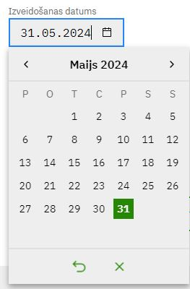

1.attēls. Datuma ievadīšanas piemērs no kalendāra

Pēc datuma izvēles, kalendārs tiks aizvērts.

Lai aizvērtu kalendāru bez datuma ievades, uzklikšķina kaut kur ārpus kalendāra.

## Ekrānpogas un ikonas

*E-formu pārvaldības portālā* tiek izmantotas paskaidres, pogas, aktīvās saites, ikonas, dialoga logi, filtri, kārtošana un lapošana (skat. 2. tabulu).

2.tabula

Sistēmā izmantotās ekrānpogas un ikonas

| Ekrānpogas un ikonas | Apraksts |
| --- | --- |
|  | Nospiežot ar peles kreiso pogu, tiek izvērsts meklēšanas filtrs.  Atkārtoti nospiežot uz pogas, filtrs tiek savērsts. |
|  | Nospiežot pogu, tiek pārvirzīts atpakaļ uz iepriekš atvērto lapu |
|  | Nospiežot ikonu, tiek atvērts izvēlētās e-formas detālais skats |
|  | Nospiežot uz ikonas, datuma ievades laukā ielasa šodienas datumu |
|  | Ievadītā vērtība laukā tiek nodzēsta |
|  | Izslēgts radioslēdzis. |
|  | Ieslēgts radioslēdzis. |
|  | Navigācija pa lapaspusēm. |
|  | Nospiežot ikonu, tiek atvērts e-formas konstruktors. |
|  | Nospiežot pogu, tiek atvērts e-formas konstruktors. |
|  | Nospiežot pogu, tiek saglabāti ievadītie dati. |
|  | Nospiežot pogu, notiek pārvirzīšana uz iepriekšējo lapu. |
|  | Nospiežot pogu, tiek atvērta jauna e-formas ievades lapa. |
|  | Nospiežot pogu, tiek atlasīti ieraksti. |
|  | Nospiežot pogu, tiek notīrīti meklēšanas filtrā ievadītie meklēšanas parametri un atgrieztas meklēšanas ievadlaukos noklusētās vērtības. |
|  | Nospiežot pogu, tiek atvērts detālais skats ar visiem pārkopētajiem metadatiem un pašu e-formas veidlapu. |
|  | Nospiežot pogu, tiks izvadīts brīdinājuma paziņojums, vai e-formu dzēst. Apstiprinot darbību, e-forma tiks izdzēsta. |
|  | Nospiežot pogu, tiks atvērta lapa, kurā ievadīt e-formas tulkojumus angļu valodā. |
|  | Nospiežot pogu, tiek atvērts e-formas priekšskatījums, kas ļauj apskatīties e-formas vizuālo izskatu latvija.gov.lv dizainā. |
|  | Nospiežot pogu, tiek atvērta iepriekšējā lapa. |

## Portāla sākumlapa un autentifikācija

### Darba uzsākšana

Lai uzsāktu darbu ar *e-formu pārvaldības portālu*, jāatver *https://eformportal.gov.lv* un jānospiež poga “Ieiet sistēmā”. Pēc pogas nospiešanas, lietotājam tiks atvērta lapa, kurā jāizvēlas kāds no piedāvātajiem autentifikācijas veidiem, ar kuru tiks veikta autentifikācija (skat. 2 attēlu).

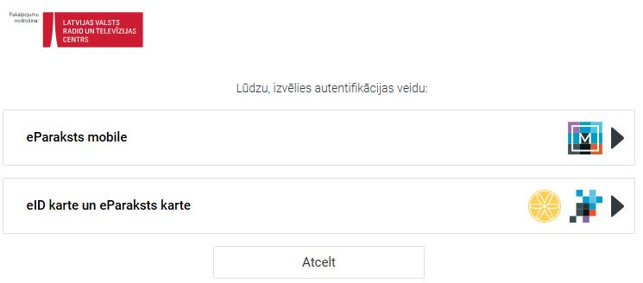

2.attēls. Autentifikācijas veidi

Pēc veiksmīgas autentifikācijas, lietotājs tiks autorizēts sistēmā, ielādējot e-formu sarakstu.

Ja lietotājs pārstāv vairākas iestādes (ir piešķirtas tiesības veikt e-formu pārvaldību vairākām iestādēm), tad lietotājam pēc autorizācijas tiks atvērts VIRSIS portāls un ielādēta lapa “Lomas un iestādes izvēle” ar pieejamo lomu sarakstu.

Lietotājs izvēlas, ar kuras iestādes e-formām strādās, nospiežot uz konkrētās lomas (skat. 3. attēlu).

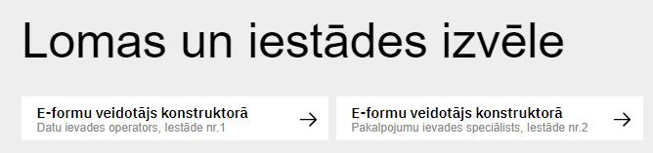

3.attēls. Lomas un iestādes izvēle

Pēc lomas izvēles, lietotājs tiek pārvirzīts uz e-formu sarakstu.

### Lietotāja profils

Lapā “Lomas un iestādes izvēle” lietotājs var apskatīt savu profilu, nospiežot lapas labās puses augšējā stūrī uz sava vārda un uzvārda (skat. 4.attēlu).

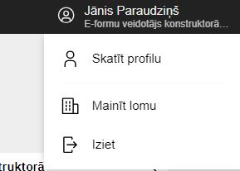

4.attēls. Lietotāja pieejamās izvēlnes

Nospiežot uz izvēlnes “Skatīt profilu” – lietotājs tiek pārvirzīts uz profila lapu. Lapā tiek attēloti dati, kuri ir ievadīti sistēmas VIRSIS modulī “Lietotāja pārvaldība”: personas kods, iestāde, kuru lietotājs pārstāv, lietotājam piešķirtās lomas un e-pasta adrese (skat. 5.attēlu).

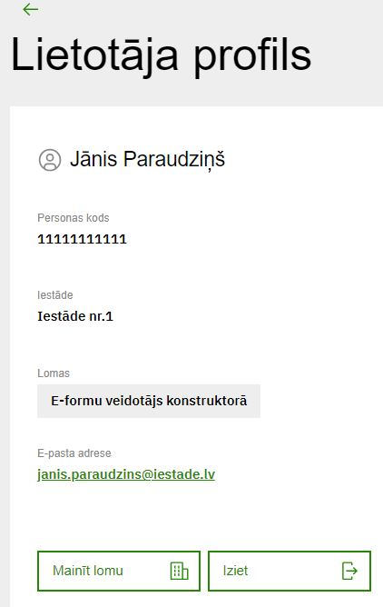

5.attēls. Lietotāja profils

### Lietotāja lomas nomainīšana

Lomu var nomainīt, nospiežot uz aktīvās saites “Mainīt lomu” (skat. 5.attēlu) vai nospiežot uz “Skatīt profilu” un tad pogu “Mainīt lomu” (skat. 4.attēlu). Lietotājs tiks pārvirzīts uz lapu “Lomas un iestādes izvēle”, kurā lomu izvēlas, nospiežot uz tās nosaukuma (skat. 3.attēlu).

### Portāla darba aktīvās sesijas ilgums un darba beigšana

Ja lietotājs ilgstoši neveic darbības sistēmā, tad 5 minūtes pirms sesijas beigām (kopējais sesijas ilgums ir 30 minūtes), tiks attēlots paziņojums par sistēmas sesijas noilgumu, ar iespēju darba sesiju pagarināt vai to pārtraukt. Ja sesija netiek pagarināta, tad sesija tiek pārtraukta, tiklīdz iestājas noilgums.

Beidzot darbu ar sistēmu, no tās atslēdzas, nospiežot lapas augšējā labajā stūrī uz sava vārda, uzvārda un izvērstajā sarakstā uz aktīvās saites “Iziet” (skat. 4.attēls). Beigt darbu ar sistēmu var arī no lietotāja profila, nospiežot pogu “Iziet” (skat. 5. attēlu).

### Sistēmas izvēlne

Pēc autorizēšanās portālā lietotājiem tiek ielādēts formu saraksts un kreisajā pusē ir pieejama sistēmas sadaļa “Formas” (skat. 6.attēlu).

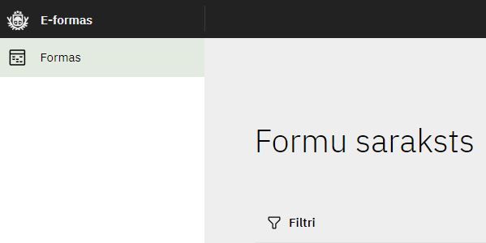

6.attēls. Sistēmas galvenā izvēlne

Lapas labās puses augšējā stūrī tiek attēlots lietotājas vārds un uzvārds un izvēlētā loma (skat. 7.attēlu).



7.attēls. Lietotāja lomas attēlošana

## E-formu saraksts

Atverot formu sarakstu, tiek ielādēts saraksts ar visām lietotāja pārstāvētās iestādes e-formām. Sarakstā vienmēr pēc noklusējuma tiek attēlotas tās e-formas, kurām ir statuss “Publicēts” (skat. 8.attēlu). Ja kādai e-formai vēl nav publicēta versija, tad attēlo pēdējās labotās e-formas statusu un atbilstoši šīs e-formas izveidošanas un pēdējo izmaiņu datumu.

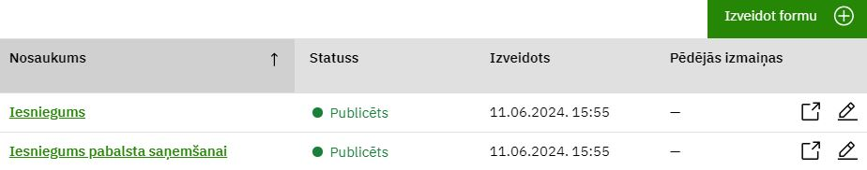

8.attēls. E-formu saraksts

### E-formu meklēšana

E-formu meklēšanu var veikt pēc izveidošanas, publicēšanas, pēdējo izmaiņu datuma un pēc e-formas statusa.

Sarakstā pēc noklusējuma filtrs ir savērsts. Lai filtru izvērstu, jānospiež uz teksta “Filtri” (skat. 9.attēlu).

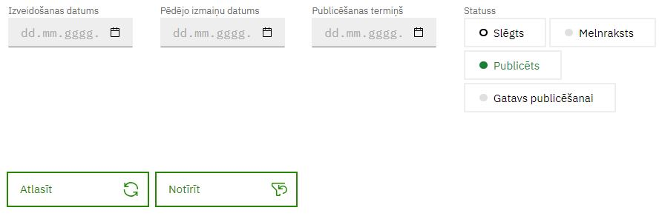

9.attēls. Izvērsts meklēšanas filtrs

Lai meklētu pēc datuma, jāieklikšķina attiecīgajā laukā un jāizvēlas datums no kalendāra. Ja vēlas meklēt pēc e-formas statusa, tad jānospiež uz attiecīgā statusa. Izvēlētais statuss tiks iezīmēts (skat. 10.attēlu). Ja nevēlas meklēt pēc statusa, tad vēlreiz nospiež uz attiecīgā statusa.

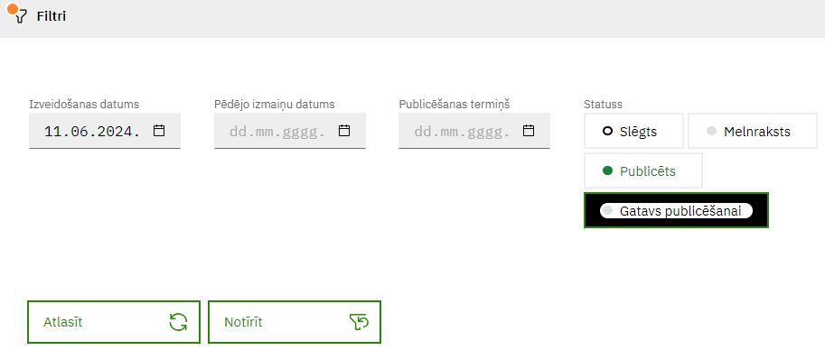

10.attēls. Ierakstu meklēšana pēc izveidošanas datuma un statusa “Gatavs publicēšanai”

Kad meklēšanas kritēriji ir norādīti, jānospiež poga “Atlasīt” (skat. 9.attēlu).

Tiks atlasīti ieraksti atbilstoši norādītajiem kritērijiem.

Filtru iespējams savērst, nospiežot uz savēršanas bultiņas joslā “Filtri” labajā pusē.

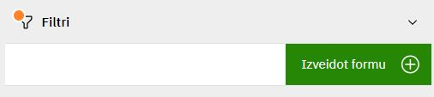

11.attēls. Savērsts ierakstu meklēšanas filtrs ar aizpildītiem meklēšanas kritērijiem

Pie teksta “Filtri” oranžais aplītis norāda uz to, ka filtrā ir norādīti meklēšanas kritēriji. Ja nav ievadīti kritēriji pēc kā meklēt ierakstus, tad aplītis netiek attēlots.

Ievadītos meklēšanas kritērijus var notīrīt ar pogu “Notīrīt” (skat. 9.attēlu). Pēc pogas nospiešanas, ievadītie kritēriji tiks notīrīti un atlasīts aktuālo e-formu saraksts.

### Ierakstu kārtošana un lapošana

Pēc noklusējuma sarakstā ieraksti tiek kārtoti pēc izveidošanas datuma. Sarakstā atlasītās e-formas var kārtot pēc jebkuras no kolonnām. Lai kārtotu ierakstus pēc noteiktas kolonnas, jānospiež uz tās nosaukuma, piemēram, “Izveidots” (skat. 12.attēlu). Pie kolonnas tiks attēlota bultiņa, kas sakārto ierakstus augošā secībā. Ja vēlas kārtot dilstošā secībā, tad vēlreiz nospiež uz kolonnas nosaukuma. Kārtošanu atceļ, nospiežot vēlreiz uz kolonnas nosaukuma. Bultiņa vairs netiks attēlota un pēc šīs kolonnas dati netiks kārtoti.

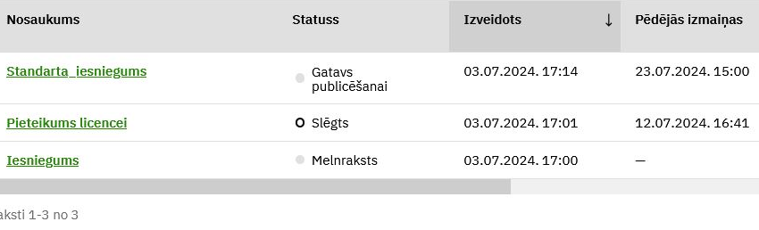

12.attēls. Ieraksti sakārtoti pēc kolonnas “Izveidots” – dilstoši

Saraksta pirmajā lapā tiek attēloti pirmie divdesmit ieraksti. Ja ir vairāk ierakstu, tad uz nākamo saraksta lapu var pāriet, nospiežot lapas apakšā uz bultiņas (skat. 13.attēlu).

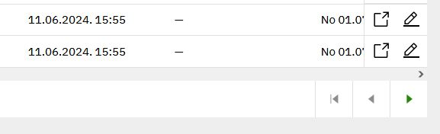

13.attēls. Pāriešana uz saraksta nākamo lapu

Uz iepriekšējo lapu vai uz pirmo lapu atgriežas attiecīgi līdzīgi – izmantojot bultiņas.

## E-formas detālais skats

Lai atvērtu konkrētas e-formas detālo skatu, nospiež sarakstā pie attiecīgā ieraksta uz ikonas “Atvērt detālo skatu” vai uz formas nosaukuma (skat. 14.attēlu).



14.attēls. E-formas detālā skata atvēršana

Tiks atvērta lapa ar izvēlētās e-formas metadatiem. Par e-formas metadatiem skatīt nodaļā 2.8.1.

## Jaunas e-formas izveide

Lai izveidotu jaunu formu, jānospiež poga “Izveidot formu” (skat. 15.attēlu).

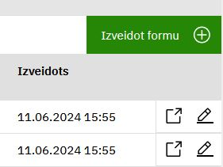

15.attēls. Jaunas formas veidošana ar pogu “Izveidot formu”

Tiks atvērta jauna lapa, kurā ievadīt e-formas metadatus. Par e-formas metadatiem skatīt nodaļā 2.8.1.

Ievadot datus, obligāti ir jāievada dati šajos ievadlaukos:

* Nosaukums;
* Saīsinātais nosaukums;
* Temats;
* E-adrese;

Un obligāti jānorāda vismaz viena no pazīmēm, kurām personām šī veidlapa būs pieejama – “Juridiskām personām” vai “Fiziskām personām”, vai abiem personu tipiem.

Ja kādā no obligātajiem laukiem netiks ievadīti dati, tad pie saglabāšanas tiks attēlots paziņojums pie laukiem, kuri nav aizpildīti. Sīkāk par formas metadatiem skatīt nodaļā 2.8.1.

### E-formas metadati

E-formas metadati ir dati, kas ietver aprakstu par pašu e-formu un pazīmēm, kas nosaka e-formas pieejamību juridiskām/fiziskām personām, kā arī, elektronisko parakstīšanu.

Aizpildāmo metadatu apraksts ir dots 3.tabulā.

3.tabula

E-formas metadati

|  |  |
| --- | --- |
| **Lauka nosaukums** | **Apraksts** |
| Statuss | e-formas publicēšanas statuss |
| Izveidošanas datums un laiks | e-formas izveidošanas datums un laiks – tiek aizpildīts automātiski pie ieraksta izveidošanas |
| Publicēšanas termiņš | Termiņš, līdz kuram e-forma ir publicēta. Beidzoties publicēšanas termiņam, e-forma vairs nav pieejama Latvija.gov.lv aizpildīšanai |
| Saite uz e-formu | Saite uz e-veidlapu Latvija.gov.lv.  Šī saite ģenerējas automātiski pēc e-formas publicēšanas un ar to var atvērt e-formas veidlapu uzreiz, neejot Latvija.gov.lv portālā caur pakalpojumu katalogu.  Saite tiek attēlota e-formas detālā skatā zem lauka “Saite uz e-formu” un tā būs pieejama tikai e-formām, kuras ir statusā “Publicēts”. |
| Nosaukums | e-formas nosaukums, kas tiks attēlots e-adreses ziņojumā (jāaizpilda obligāti). |
| Saīsinātais nosaukums | e-formas saīsinātais nosaukums (jāaizpilda obligāti).  Saīsinātais nosaukums var saturēt tikai burtus (A-Ž, a-ž), ciparus (0-9), pasvītras (_) vai defises (-), bez atstarpēm vai citiem simboliem.  Veidojot jaunu vai kopējot e-formu, ievadītais saīsinātais nosaukums vairs nebūs labojams pēc tam, kad forma tiek saglabāta visās tās versijās. |
| Formas statuss | e-formas iespējamie statusi: Melnraksts, Gatavs publicēšanai, Publicēts un Slēgts.  E-formas var publicēt vai slēgt tikai e-formu lietojumprogrammu administratori. |
| e-adrese | Piesaistītā e-adrese, uz kuru tiks nosūtīts aizpildītais e-formas ziņojums (jāaizpilda obligāti).  Laukā “E-adrese” ir jāievada tikai e-adreses daļa bez reģistrācijas numura jeb tā daļa, kas ir pirms @ zīmes. Reģistrācijas numurs tiek automātiski ielasīts formā (tas tiek noteikts pēc lauka “Iestāde” iestādes). |
| Pakalpojums | Izvēlne ar meklēšanas iespēju – no VIRSIS pakalpojuma kataloga.  E-formas detālā skatā laukā “Pakalpojums” meklēšanu var veikt pēc pakalpojuma nosaukuma daļas. Sistēma meklēšanu veic pa visiem pakalpojuma kartītes laukiem – ja neatrod pēc nosaukuma, tad meklē pēc citiem laukiem, kas sakrīt ar meklējamo tekstu.  Meklējot pakalpojumu, tiek atgriezti tikai piederošās iestādes pakalpojumi, kuri ir statusā “Oriģināls/Aktualizēšanā” vai “Oriģināls/Publicēta”.  Laukā “Pakalpojums” izvēlētajam pakalpojumam, pie e-formas publicēšanas, tiek nodrošināta automātiska e-formas tiešlinka nodošana uz VIRSIS un pakalpojuma kartiņas kanāla izveide un tās piesaiste izvēlētajam pakalpojumam, lai e-forma būtu pieejama Latvija.gov.lv. Par to, ka e-forma ir publicēta un pakalpojuma kartiņas kanāls ir izveidots, e-formu veidotājs saņem paziņojumu e-pastā.  Vienu e-formu var sasaistīt tikai ar vienu pakalpojumu. Ja nepieciešams e-formu sasaistīt ar vairākiem pakalpojumiem, tad e-formas kanāla ieraksts ir jāveido manuāli caur VIRSIS. |
| URN | e-formas versijas globālais identifikators. Tiek veidots automātiski. Pēc saglabāšanas, nav labojams. |
| Temats | Temats, kas tiks attēlots e-adreses ziņojuma laukā “Temats” (jāaizpilda obligāti) |
| Teksts | Teksts, kas tiks attēlots e-adrese ziņojuma satura laukā |
| Piezīmes | e-formas apraksts vai piezīmes |
| **Pazīmes nosaukums** | **Apraksts** |
| Juridiskām personām | e-forma ir pieejama juridiskām personām un to pilnvarotajiem |
| Fiziskām personām | e-forma ir pieejama fiziskām personām |
| Ģenerēt JSON; XML | Pazīme, kas norāda, ka aizpildīto e-formu nepieciešams ģenerēt kā datni un jāiekļauj e-adreses ziņojumā. Datnes tiks ģenerētas, ja būs  norādītas izvēles pazīmes. PDF formāta datne tiks ģenerēta vienmēr. |
| Elektroniskais paraksts | Pazīme, kas norāda, ka e-formas e-adreses ziņojums ir elektroniski jāparaksta. |

Piemēru ar ievadītiem e-formas metadatiem, skatīt 16. attēlā. Ievadot e-adresi, ir jānorāda tikai tās sākuma daļa līdz @ zīmei, piemēram, _DEFAULT vai _BUVVALDE.

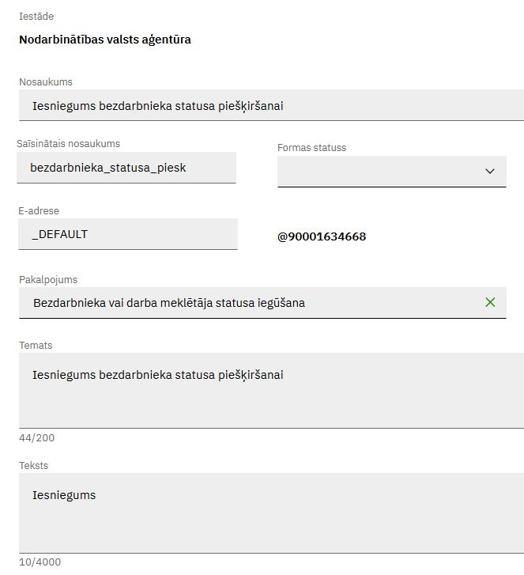

16.attēls. Metadatu ievade jaunā e-formā – piemērs

Katra e-forma var tikt piesaistīta tikai vienai e-adresei. Ja nepieciešams vienu un to pašu e-formu piesaistīt vairākām e-adresēm, tad e-formu var nokopēt un attiecīgi piesaistīt citai vajadzīgajai e-adresei.

E- formā obligāti ir jānorāda vismaz viena pazīme par to, vai forma ir paredzēta juridiskām/fiziskām personām vai abiem tipiem (skat. 17.attēlu).

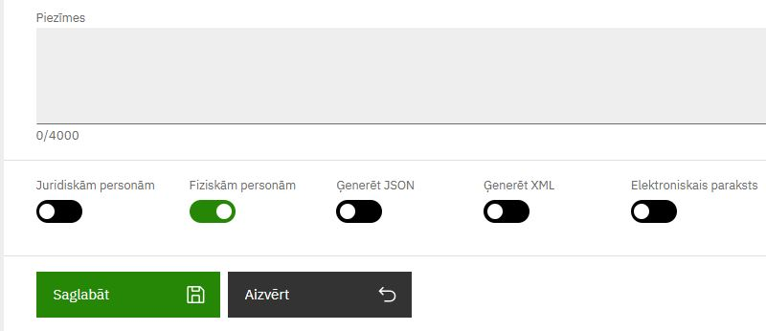

17.attēls. Ieslēgta pazīme “Fiziskām personām” - piemērs

Ja nebūs norādīts vismaz viens tips, tad saglabājot e-formu, tiks izvadīts paziņojums “Norādiet personas tipu!” un iezīmētas abas pazīmes “Juridiskām personām” un “Fiziskām personām” sarkanas.

Pēc tam, kad e-formā metadati ir ievadīti, jānospiež poga “Saglabāt” (skat. 18.attēlu).

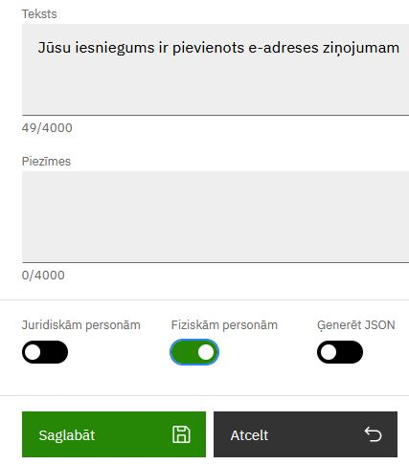

18.attēls. Formas saglabāšana

Ja ievadot e-formas metadatus, netiek aizpildīts lauks “Formas statuss”, tad pēc noklusējuma ieraksts tiks saglabāts statusā “Melnraksts”.

Pēc tam, kad metadati ir saglabāti, veidlapas veidošanu veic konstruktorā, nospiežot pogu “Atvērt formas konstruktoru” (skatīt 2.8.2. nodaļu).

### Veidlapas veidošana konstruktorā

E-formu veidošanas konstruktors sastāv no sekojošiem komponentiem:

* Pamatdati:
* Teksta ievades lauks – simbolu ievades lauks;
* Vairākrindu teksta ievades lauks – garš simbolu ievades lauks,
* Skaitļu ievades lauks – tikai skaitlisku vērtību ievades lauks;
* Izvēles rūtiņa – var norādīt vienu izvēles rūtiņu;
* Izvēles rūtiņas – var norādīt un izvēlēties vienu vai vairākas rūtiņas;
* Izkrītošā izvēlne - var izvēlēties vienu variantu no vairākiem;
* Klasifikatoru izkrītošā izvēlne;
* Radio pogas – var izvēlēties vienu variantu no vairākiem;
* Poga – darbības poga, piemēram, iesniegt vai atcelt.
* Papildu lauki:
* E-pasts;
* Hipersaite;
* Tālruņa numurs;
* Datums /  laiks – datuma un laika norādīšanai;
* Datuma diapazons – datuma diapazona norādīšanai;
* Diena – var norādīt dienu, mēnesi un gadu;
* Laiks – laika ievades lauks;
* Datne – datnes augšupielādei Latvija.gov.lv portālā;
* Konstrukcija:
* Predefinētais teksts – teksta un virsrakstu attēlošanai. Iespējama rediģēšana ar *Markdown*;
* Kolonnas - citu komponentu grupēšanai konfigurējamās kolonnās;
* Konteineris – komponentu sakārtošanai un draudzīgākam lietotāja interfeisam;
* Latvija.lv – automātiski ielasāmie lauki no Latvija.gov.lv autorizētā pārstāvja profila:
* Autorizētās personas vārds – fiziskām personām;
* Autorizētās personas uzvārds – fiziskām personām;
* Autorizētās personas kods – fiziskām personām;
* Adrese – juridiskas personas adrese;
* Tālruņa numurs;
* Bankas konts;
* E-pasts;
* Autorizētās personas tips – slēptais lauks, netiks attēlots Latvija.gov.lv portālā. Lauks ir nepieciešams, lai noteiktu tipu ar kādu persona autorizējusies Latvija.gov.lv (juridiska, fiziska persona). Lauku ir jāpievieno visās e-formās, kurās ir nepieciešams nošķirt, kādus laukus attēlot konkrētam personas tipam (lauku konfigurēšana pēc personas tipa tiek veikta “Nosacījumi” sadaļā);
* Juridiskās personas nosaukums – juridiskām personām;
* Juridiskās personas reģistrācijas numurs – juridiskām personām.
* Dati:
* Datu režģis – komponenti tiek grupēti tabulas režģī;
* Labojama tabula – katrs vienums tiek pievienots kā jauns atsevišķs vienums tabulas veidā;
* Tabula ar summēšanu – nodrošina summēšanu pa kolonnām.

**Piezīme.** Izmantojot sadaļas “Dati” komponentus - nedrīkst ievietot atsevišķus komponentus vienu otrā, piemēram, labojamā tabulā ievietot datu režģi vai tabulu ar summēšanu utml.

Atverot konstruktoru, pēc noklusējuma tiek ielādēts formas veids “Forma” (skat. 19.attēlu).

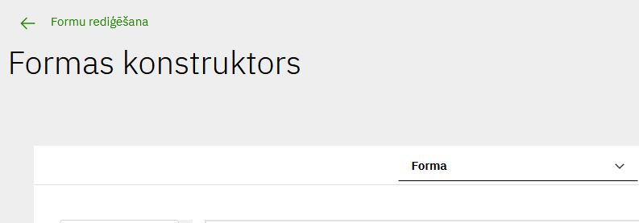

19.attēls. Atvērts formas veids “Forma”

Veidlapas veidošanu uzsāk, izvēloties komponentu no piedāvātā saraksta ekrāna kreisajā pusē - ar peles kreiso taustiņu uzklikšķinot uz izvēlētā komponenta, piemēram, “Teksta ievades lauks”, un neatlaižot peles taustiņu, “ievelk” to ekrāna labajā pusē, kur tiek attēlots teksts “Ievelciet formas komponentus šeit” (skat. 20.attēlu).

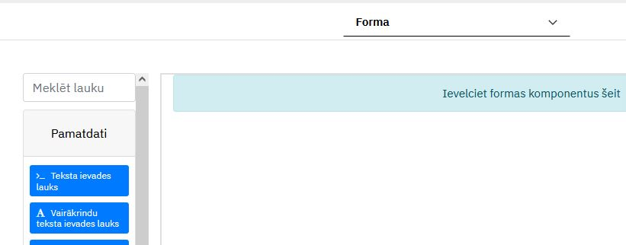

20.attēls. Formas veidošana

Pēc komponenta ievietošanas, tiks automātiski atvērts modālais logs, kurā ievadīt tā iestatījumus, piemēram, tā nosaukumu (skat. 21.attēlu).

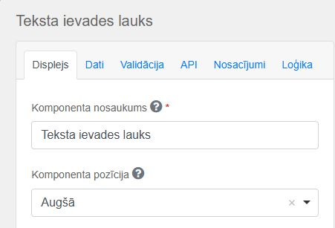

21.attēls. Komponenta “Teksta ievades lauks” un tā iestatījumi

Pēc noklusējuma komponentam “Komponenta nosaukums” ir aizpildīts ar tekstu, kas sakrīt ar tā nosaukumu un to var labot. Ieklikšķinot laukā, ievada atbilstošo lauka nosaukumu, kāds tas būs paredzēts formas veidlapā (skat. 22.attēlu). Pārējos lauka iestatījumus aizpilda pēc nepieciešamības. Ievadītos datus saglabā, nospiežot pogu “Saglabāt”. Pēc tāda paša principa tiek “ievilkti” arī pārējie nepieciešamie komponenti un saglabāti to iestatījumi.

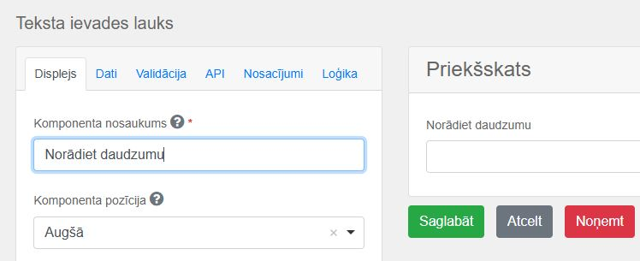

22.attēls. Komponenta “Teksta ievades lauks” lauka nosaukuma ievade

Ja veidlapā ir paredzēti daudz ievadlauki, tad, lai Latvija.gov.lv lietotājiem būtu ērtāka veidlapas aizpilde, var izvēlēties to veidot kā vedni - nospiežot pie lauka “Forma” uz bultiņas un izkrītošajā sarakstā izvēloties “Vednis” (skat. 23. attēlu).

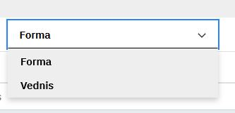

23.attēls. Veidlapu veidi

Lai izveidotu vedni, pievieno soļus konstruktora augšpusē, nospiežot uz “+Lapa”. Katrā solī (lapā), tāpat kā parastai e-formai, ievieto un konfigurē vēlamos komponentus.

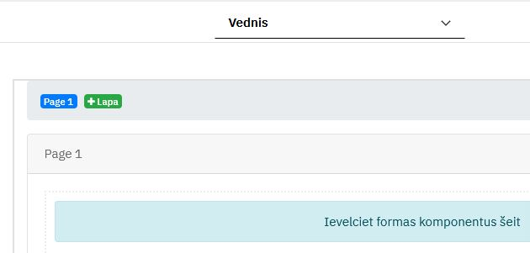

22.attēls. Veidlapas veids “Vednis”

Veidojot vedni, pēc noklusējuma ielādē pirmo lapu ar nosaukumu “Page 1”. Lai šo nosaukumu mainītu, jāatver šī lauka iestatījumi rediģēšanas režīmā, nospiežot uz “zobrata ikonas” jeb “Rediģēt” (skat. 25. attēlu).

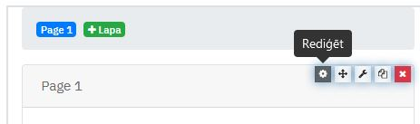

25.attēls. Nosaukuma “Page 1” rediģēšanas skata atvēršana

Atvērtajā logā cilnē “Displejs” laukā “Virsraksts” izlabo tā nosaukumu uz nepieciešamo, piemēram, “Pamatdati” (skat. 26.attēlu).

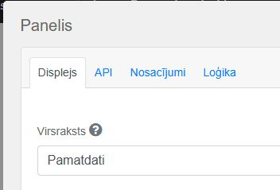

26.attēls. Nosaukuma “Page 1” rediģēšana

Šajā pašā iestatījumu sadaļā ir iespējams atzīmēt/mainīt arī iestatījumus, kas saistīti ar lapas navigāciju, piemēram, vai Latvija.gov.lv varēs pārvietoties soli atpakaļ, atcelt darbību vai doties uz nākamo lapu (skat. 27.attēlu). Pēc noklusējuma navigācijas pogas “Atpakaļ”, “Atcelt” un “Tālāk” būs jau atzīmētas.

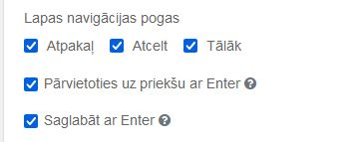

27.attēls. Lapas navigācijas pogu iestatījumi

Iestatījumos veiktās izmaiņas saglabā, nospiežot pogu “Saglabāt”.

Visu elementu iestatījumus var ne tikai rediģēt, bet arī tiem mainīt secību, tos kopēt, rediģēt *JSON* vai noņemt, izmantojot rīkjoslu, kas attēlojas, ar peli uzbraucot uz konkrētā komponenta (skat. 28.attēlu).

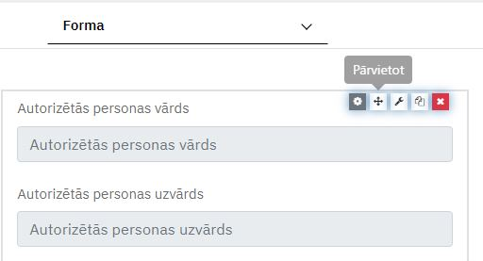

28.attēls. Pieejamās darbības ar elementu

Pievienoto komponentu secība ir maināma arī ar peles taustiņa palīdzību – ar peli uzbrauc uz attiecīgā komponenta un neatlaižot piespiesto peles kreiso taustiņu, ievelk to vajadzīgajā vietā.

#### Sadaļas “Konstrukcija” komponentu izmantošanas piemēri

Sadaļas “Konstrukcija” komponenti tiek izmantoti, lai mainītu lauku vispārējo izkārtojumu un atrašanās vietu veidlapā.

Komponentu “Predefinētais teksts” var izmantot veidlapās, lai tajās attēlotu statisku saturu. Piemēram, veidlapas augšpusē attēlot veidlapas nosaukumu vai citu tekstuālu informāciju (skat. 29.attēlu).

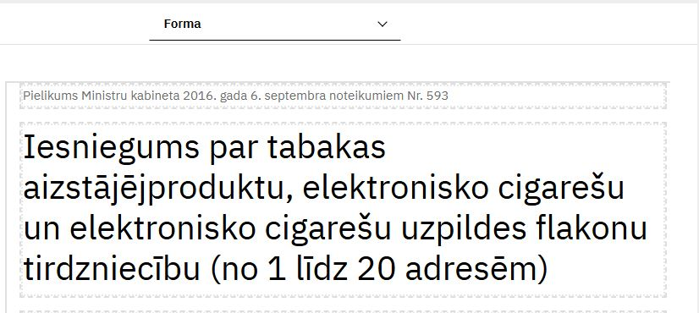

29.attēls. Komponenta “Predefinētais teksts” izmantošana veidlapā – piemērs

Komponenta iestatījumos tekstu iespējams formatēt, izmantojot piedāvātos formatēšanas rīkus (skat. 30.attēlu).

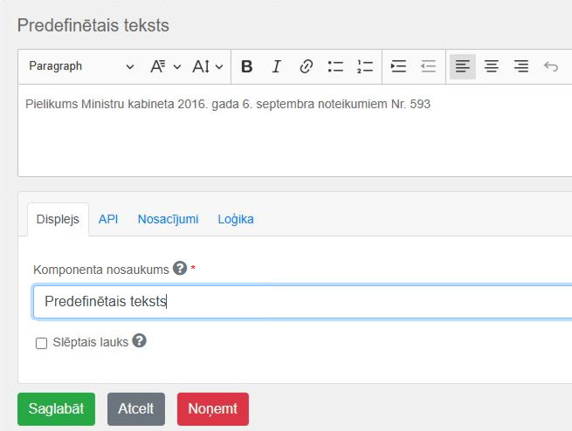

30.attēls. Veidlapas veidošanā izmantots komponents “Predefinētais teksts” – piemērs

Komponenta cilnē “Displejs” laukā “Komponenta nosaukums” var atstāt noklusēto vērtību, jo šis lauks netiek nekur attēlots veidlapā. Par pārējiem iestatījumiem skatīt 2.8.3. nodaļā.

Komponentu “Kolonnas” var izmantot citu komponentu grupēšanai konfigurējamās kolonnās. Kolonnas ir lietderīgi izmantot, ja vēlas ietaupīt vertikālo vietu veidlapā, izvietojot vairākus komponentus rindā, piemēram, adreses ievadei (skat. piemēru 31.attēlā).

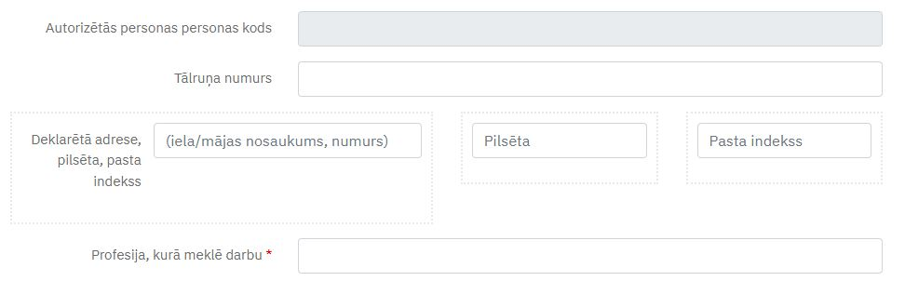

31.attēls. Veidlapas veidošanā izmantots komponents “Kolonnas”, kurā ielikti komponenti “Adrese” – piemērs

Komponentu var pielietot arī tad, ja nepieciešams ekrānu sadalīt divās daļās, tad izmanto komponentu “Konteineris” un tajā ievieto “Kolonnas”, un tālāk izvietot tajā vajadzīgos elementus. Piemēram, 32.attēlā ir ievietots komponents “Konteineris” (komponenta nosaukums pēc ievietošanas konstruktorā ir maināms to iestatījumos), kurā izvietots “Kolonnas”, kurās, savukārt, var izvietot nepieciešamos elementus (komponentus).

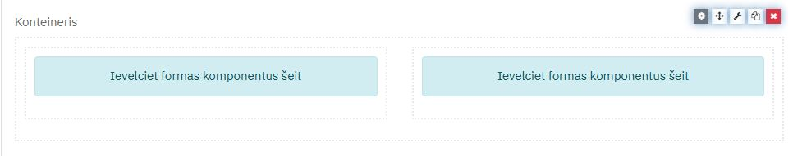

32.attēls. Veidlapa veidošanā izmantots komponents “Kolonnas”, kurā ielikts komponents “Kolonnas” – piemērs

Komponentu “Konteineris” var izmantot, lai grupētu vairākus laukus kopā. Tas palīdz vizuāli un loģiski sakārtot saistītos laukus. Lauku kopas var izmantot, lai sagrupētu tos zem kopīga virsraksta vai sadaļas. Piemēram, 33.attēlā redzamā veidlapa ir veidota, izmantojot komponentu “Konteineris”, kurš satur vairākus komponentus “Predefinētais teksts” – virsrakstam, “Datu režģis” lauku sakārtošanai uz ekrāna horizontāli, lai tie nebūtu jāizkārto vertikāli un “Vairākrindu teksta ievades lauks” – lauki, teksta ievadei vairākās rindās.

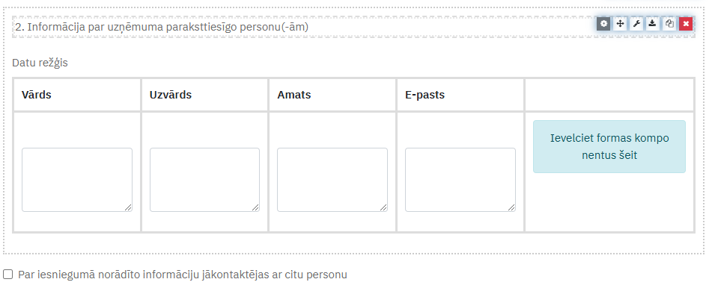

33.attēls. Veidlapas veidošanā izmantots komponents “Konteineris”, kurš satur komponentus “Datu režģis” un “Vairākrindu teksta ievades lauks” – piemērs

Par komponentu aprakstošajiem atribūtiem sīkāk skatīt 2.8.3. nodaļā.

#### Sadaļas “Dati” komponentu izmantošanas piemēri

Sadaļas “Dati” komponentus var izmantot, lai palīdzētu strukturēt to, kā dati tiks attēloti uz ekrāna. Izmantojot šīs sadaļas komponentus, jāņem vērā, ka nedrīkst ievietot atsevišķus komponentus vienu otrā, piemēram, labojamā tabulā ievietot datu režģi vai tabulu ar summēšanu utml.

Komponentu “Datu režģis” izmanto, lai grupētu elementus režģī (skat. 32.attēlu). Komponenta iestatījumu atribūtos, cilnē “Dati” var definēt rindu skaitu (skat. 34.attēlu). Pievienojot vairākas rindas un saglabājot iestatījumus, konstruktorā vizuāli tās nebūs redzamas, bet tās var apskatīt priekšskatījumā (par priekšskatījuma funkcionalitāti skatīt 2.8.7. nodaļā).

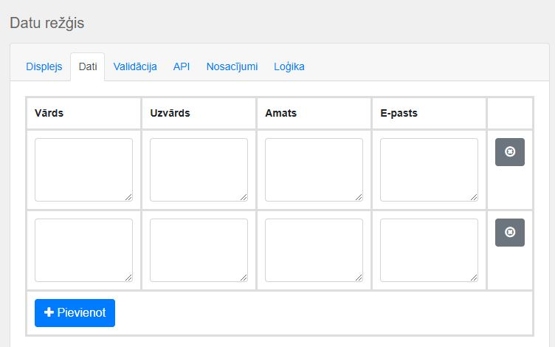

34.attēls. Rindu pievienošana komponentā “Datu režģis” – piemērs

Datu režģī cilnē “Displejs” var iestatīt citu pogas “Pievienot” nosaukumu vai mainīt tā pozīciju lapā, kā arī, atslēgt rindu pievienošanas/noņemšanas opciju portālā u.c. iespējas (skat. 35.attēlu).

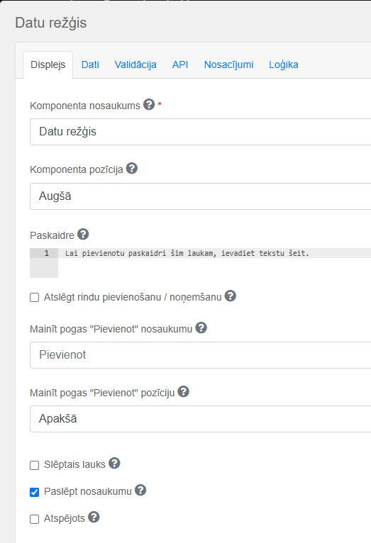

35.attēls. Rindu pievienošana komponentā “Datu režģis” – piemērs

Par cilnes “Displejs” un citiem pieejamiem atribūtiem komponentos, sīkāk skatīt nodaļā 2.8.3.

Komponentam “Labojama tabula” ir tabulai līdzīga struktūra, kurā var ievietot citus komponentus (skat. 36.attēlu).

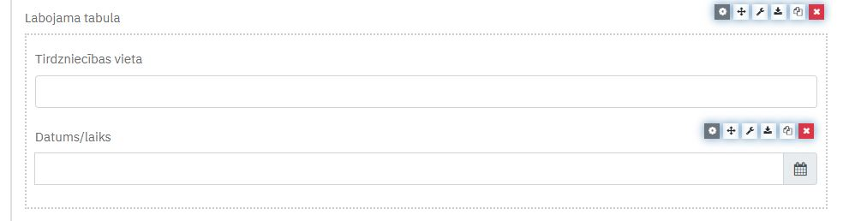

36.attēls. Komponentā “Labojama tabula” ievietoti Teksta ievades lauks” komponenti – piemērs

Komponenta iestatījumos var norādīt, vai atvērt pirmo rindu, kad labojamā tabula ir tukša vai arī ļaut lietotājam pašam nospiest rindas pievienošanas pogu, kas pievienos rindu, kurā ievadīt informāciju (skat. 37.attēlu).

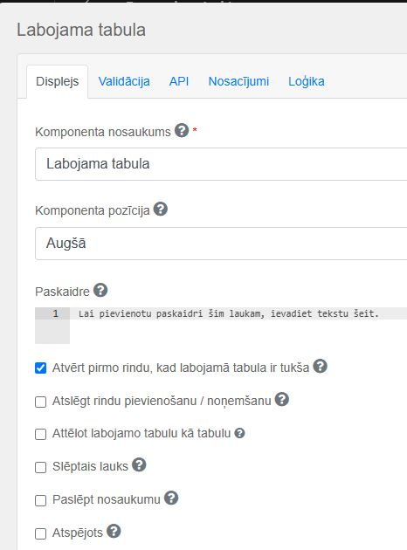

37.attēls. Komponenta “Labojama tabula” iestatījumi – piemērs

Sīkāk par citiem komponentu aprakstošajiem atribūtiem skatīt 2.8.4. nodaļā.

Komponentu “Tabula ar summēšanu” ir lietderīgi izmantot, kad ir nepieciešams, lai tiktu veikta summēšanu pa kolonnām (līdzīgi kā Excel).

Ievietojot šo komponentu konstruktorā, sākumā ir jādefinē rindu un kolonnu skaits (skat. 38.attēlu).

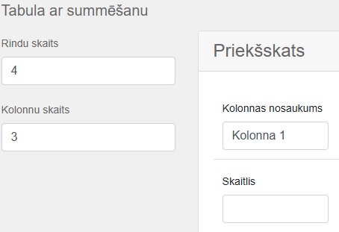

38.attēls. Komponenta “Tabula ar summēšanu” rindu un kolonnu skaita ievadīšana – piemērs

Komponentā automātiski ir izvietoti divu veidu komponenti, kas veido kopējo summēšanas tabulu: “Teksta ievades lauks” un “Skaitļa ievades lauks”.

Komponentā rindu nosaukumus labo, atverot katra komponenta “Teksta ievades lauks” iestatījumus un tos labojot laukā “Komponenta nosaukums” (skat. 39.attēlu).

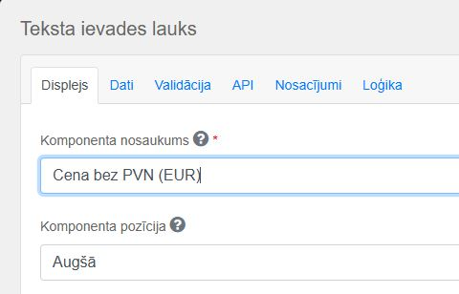

39.attēls. Komponenta “Tabula ar summēšanu” kolonnas nosaukuma labošana – piemērs

Labotais nosaukums būs redzams konstruktorā (skat. 40.attēlu). Tāpat rīkojas arī ar komponentu “Skaitļa ievades lauks”, mainot tā noklusēto nosaukumu “Skaitlis” uz nepieciešamo. Komponenta iestatījumus atver, uzejot uz tā un nospiežot “Rediģēt”.

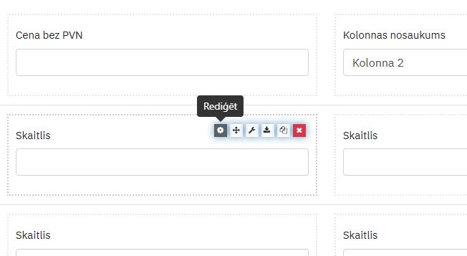

40.attēls. Komponentam “Tabula ar summēšanu” labots kolonnas nosaukums – piemērs

Sīkāk par citiem komponentu aprakstošiem atribūtiem skatīt nodaļā 2.8.4.

### Komponentu aprakstošie atribūti (iestatījumi)

Lai gan daļai komponentu ir savi unikālie iestatījumi, kas raksturīgi tikai konkrētiem to tipiem (piemēram, “Tabula ar summēšanu”), tomēr ir arī tādi, kuri attiecas uz lielāko daļu komponentu. Pamatā ir pieci iestatījumu veidi: *Displejs*, *Dati*, *Validācija*, *API*, *Nosacījumi*, *Loģika,* bet atsevišķiem komponentiem, tas ir, “Datums/laiks”, arī papildu ir *Datums, Laiks,* un komponentam“Diena” *- Diena, Mēnesis, Gads.*

Cilnē “Displejs” tiek piedāvāti iestatījumi, kuri pamatā attiecās uz pašu lauku un to attēlojumu portālā. Piemērs, kā izskatās ievadīti lielākā daļa no iestatījumiem, ir redzams 41. attēlā.

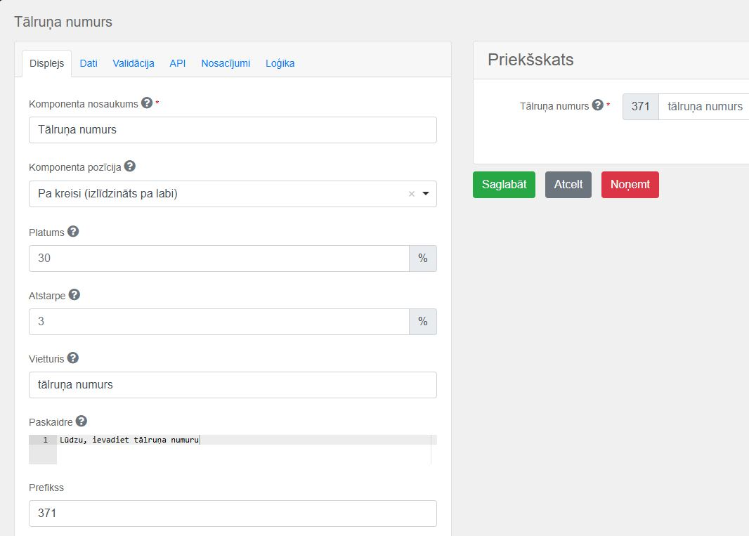

41.attēls. Komponenta “Tālruņa numurs” cilnē “Displejs” ievadītie iestatījumi - piemērs

Zemāk 4.tabulā ir uzskaitīti visi iestatījumi, kādi ir sastopami cilnē “Displejs”.

**Komponentu aprakstošie atribūti cilnē “Displejs”**

4.tabula

|  |  |  |
| --- | --- | --- |
| **Iestatījuma nosaukums** | **Apraksts** | **Pieejamība komponentos/formas veidos** |
| Komponenta nosaukums | Pēc noklusējuma laukā tiek attēlots komponenta nosaukums, kuru var labot uz atbilstošāku | Iestatījums pieejams visos komponentos, izņemot “Tabula ar summēšanu”, jo to definē atsevišķajos komponentos, ko izmantos tabulā. |
| Komponenta pozīcija | Norāda pozīciju, kādā atradīsies komponenta nosaukums, piemēram, *Pa kreisi (izlīdzināts pa labi)* | Iestatījums pieejams visos komponentos, izņemot:  *Izvēles rūtiņa*, *Radio pogas*, *Poga*, *Autorizētās personas tips* un *Tabula ar summēšanu* |
| Platums | Norāda lauka platumu. Iestatījums nav pieejams, ja laukā “Komponenta pozīcija” izvēlēta pozīcija “Augšā” vai “Apakšā”. | Iestatījums pieejams visos komponentos, izņemot:  *Izvēles rūtiņa*, *Radio pogas*, *Poga*, *Autorizētās personas tips* un *Tabula ar summēšanu* |
| Atstarpe | Cik liela atstarpe būs starp komponenta nosaukumu un ievadlauku.  Iestatījums nav pieejams, ja laukā “Komponenta pozīcija” izvēlēta pozīcija “Augšā” vai “Apakšā” | Iestatījums pieejams visos komponentos, izņemot: *Izvēles rūtiņa*, *Radio pogas*, *Poga*, *Autorizētās personas tips* un *Tabula ar summēšanu* |
| Vietturis | Ievada tekstu, kas tiks attēlots, ja lauks ir tukšs. | Iestatījums pieejams visos komponentos, izņemot: *Izvēles rūtiņa*, *Radio pogas*, *Datne,* *Poga*, *Predefinētais teksts*, *Kolonnas*, *Autorizētās personas tips, Konteineris, Datu režģis, Labojama tabula*  un *Tabula ar summēšanu* |
| Paskaidre | Ievada tekstu, ko attēlot pie lauka paskaidrē | Iestatījums pieejams visos komponentos, izņemot: *Predefinētais teksts, Kolonnas, Autorizētās personas tips, Datu režģis, Labojama tabula*  un *Tabula ar summēšanu* |
| Prefikss | Norāda tekstu/simbolus, ko attēlot pirms ievadlauka, piemēram, tālruņa kods +371 | Iestatījums pieejams visos komponentos, izņemot: *Autorizētās personas tips, Datu režģis, Kolonnas, Konteineris, Predefinētais teksts, Datne, Laiks, Diena, Datuma diapazons, Datums/laiks* |
| Sufikss | Norāda tekstu/simbolus, ko attēlot aiz ievadlauka, piemēram, €. | Iestatījums pieejams visos komponentos, izņemot: *Autorizētās personas tips, Datu režģis, Kolonnas, Konteineris, Predefinētais teksts, Datne, Laiks, Diena, Datuma diapazons, Datums/laiks* |
| Ievades maska | Norāda masku, ja nepieciešams īpašs ievades formāts, piemēram, to var izmantot priekš tālruņa numura formāta, pasta indeksam utml. | Iestatījums pieejams visos komponentos, izņemot: *Skaitļu ievades lauks, Izvēles rūtiņa, Izvēles rūtiņas, Izkrītošā izvēlne, Klasifikatoru izkrītošā izvēlne, Radio pogas, Poga, Predefinētais teksts, Kolonnas, Konteineris, Autorizētās personas tips, Datne, Laiks, Diena, Laiks, Datne, Datums/laiks* |
| Atļaut vairākas maskas | Tas pats, kas “Ievades maskas”, bet var definēt vairākas maskas . Lietotājam portālā tiks piedāvātas izvēles iespējas no izkrītošās izvēlnes | Iestatījums pieejams visos komponentos, izņemot: *Skaitļu ievades lauks, Izvēles rūtiņa, Izvēles rūtiņas, Izkrītošā izvēlne, Klasifikatoru izkrītošā izvēlne, Radio pogas, Poga, Predefinētais teksts, Kolonnas, Konteineris, Autorizētās personas tips, Datne, Laiks, Diena, Laiks, Datne, Datums/laiks* |
| Slēptais lauks | Atzīmējot šo izvēli, lauks tiks paslēpts un netiks attēlots lietotājam. Ja lauks ir slēpts, tad definētie nosacījumi saistībā ar šo lauku, neizpildīsies | Iestatījums pieejams visos komponentos, izņemot: *Autorizētās personas tips un Tabula ar summēšanu* |
| Paslēpt nosaukumu | Atzīmējot šo izvēli, komponenta nosaukums netiks attēlots. | Iestatījums pieejams visos komponentos, izņemot: *Autorizētās personas tips* (jau ir paslēpts pēc noklusējuma un iestatījums nav maināms) un *Tabula ar summēšanu* |
| Atspējots | Atzīmējot šo izvēli, lauks tiks attēlots, bet nebūs pieejams ievadei | Iestatījums pieejams visos komponentos, izņemot: *Predefinētais teksts*, *Kolonnas* un *Konteineris* |
| Rindas | Norāda rindu skaitu, kas būs redzams teksta apgabalā portālā. | Iestatījums pieejams tikai komponentam *Vairākrindu teksta ievades lauks* |
| Izkārtojums | Atzīmējot šo izvēli, izvēles rūtiņas vai radio pogas izkārtosies horizontāli. | Iestatījums pieejams komponentiem *Izvēles rūtiņas* un *Radio pogas* |
| Automātiskā paplašināšana | Atzīmējot šo izvēli, portālā lauka augstums tiks automātiski paplašināts, kad lietotājs ievadīs garāku tekstu. | Iestatījums pieejams tikai komponentam *Vairākrindu teksta ievades lauks*. |
| Darbība | Var norādīt darbību “Iesniegt” vai “Atcelt”, kas tiks veikta, nospiežot pogu | Iestatījums pieejams tikai komponentam “Poga” |
| Saglabāt ar *Enter* | Atzīmējot šo izvēli, tiek nodrošināts, ka portālā lietotājs var veikt saglabāšanu ar *Enter* | Iestatījums pieejams tikai komponentam “Poga” |
| Apraksts | Ievadītais apraksts tiks parādīts blakus pogai | Iestatījums pieejams tikai komponentam “Poga” |
| Atļaut manuālo ievadi | Atzīmējot šo izvēli, lietotājs portālā varēs manuāli ievadīt datumu | Iestatījums pieejams komponentā *Datums/laiks* |
| Formāts | Norāda, kāds būs datuma vai laika formāts | Iestatījums pieejams komponentā *Datums/laiks, Datuma diapazons, Laiks* |
| Slēpt ievades nosaukumus | Atzīmējot šo izvēli, ievades komponenta nosaukums netiks attēlots portālā | Iestatījums pieejams komponentā *Diena* |
| Kolonnu īpašības | Norāda katras kolonnas lieluma un platuma iestatījumus.  Ar šo iestatījumu nosaka minimālo lapas platumu, pie kura sadalījums pa kolonnām strādās ar tādu izmēru:  xs - līdz 576px;  sm - no 576px;  md - no 768px;  lg - no 992px;  xl - no 1200px;  Pēc noklusējuma kolonnu īpašību tabulā ir norādīti iestatījumi rindai ar divām kolonnām, kas aptver visu lapu (jeb izmērs *md* un platums – 6). | Iestatījums pieejams komponentā  *Kolonnas* |
| Automātiska kolonnu pielāgošana | Atzīmējot šo izvēli, automātiski tiks pielāgotas kolonnas, pamatojoties uz to, vai ievietotie komponenti ir paslēpti | Iestatījums pieejams komponentā  *Kolonnas* |
| Atslēgt rindu pievienošanu/noņemšanu | Atzīmējot šo iestatījumu, nebūs iespējams pievienot vai noņemt rindas | Iestatījums pieejams komponentā  *Datu režģis un Labojama tabula* |
| Mainīt pogas “Pievienot” nosaukumu | Norāda citu tekstu rindas pievienošanas pogai “Pievienot”.  Cilnē “Dati” tiks attēlots ievadītais pogas nosaukums.  Šis iestatījums ir pieejams tad, ja **nav** atzīmēts iestatījums “Atslēgt rindu pievienošanu/noņemšanu” | Iestatījums pieejams komponentā  *Datu režģis* |
| Mainīt pogas “Pievienot” pozīciju | Var izvēlēties pozīciju, kādā attēlot rindas pievienošanas pogu, piemēram, *Apakšā*.  Cilnē “Dati” tiks attēlota pogas izvēlētā pozīcija. | Iestatījums pieejams komponentā  *Datu režģis* |
| Atvērt pirmo rindu, kad labojamā tabula ir tukša | Atzīmējot šo iestatījumu, portālā tiks attēlota tabulas pirmā rinda, kas obligāti ir jāaizpilda | Iestatījums pieejams komponentā  *Labojama tabula* |
| Attēlot labojamo tabulu kā tabulu | Atzīmējot šo iestatījumu, portālā tabula attēlosies kā tabula | Iestatījums pieejams komponentā  *Labojama tabula* |
| Virsraksts | Pēc noklusējuma laukā tiek attēlots *Page 1,* kuru labo uz vajadzīgo lapas virsrakstu | Iestatījums pieejams formas veidā “Vednis” |
| Rīcības navigācijas tips | Izvēles iespējas: “Noklusētais”, “Rindu atstarpju samazināšana” un “Slēptais lauks”. Ja izvēlēta vērtība “Slēptais lauks”, tad iestatījums “Atļaut rīcības navigāciju ar klikšķi” nebūs pieejams | Iestatījums pieejams formas veidā “Vednis” |
| Lapas navigācijas pogas | Var atzīmēt opcijas: “Atpakaļ” – lai pārvietotos uz veidlapas iepriekšējo lapu vednī, “Atcelt” – atcelt veidlapas aizpildīšanu, vai “Tālāk” – pārvietoties uz nākamo lapu (soli). | Iestatījums pieejams formas veidā “Vednis” |
| Atļaut rīcības navigāciju ar klikšķi | Atzīmējot šo izvēli, lietotājs varēs pāriet uz nākamo lapu (soli), nospiežot uz tās nosaukuma | Iestatījums pieejams formas veidā “Vednis” |
| Atļaut pārvietoties uz iepriekšējo soli | Atzīmējot šo izvēlni, atļauj pārvietoties uz iepriekšējo soli (lapu). Izvēle ir pieejama tad, ja pie iestatījuma “Lapas navigācijas pogas” ir atzīmēts “Atpakaļ” | Iestatījums pieejams formas veidā “Vednis” |
| Pārvietoties uz priekšu ar Enter | Atzīmējot šo izvēli, lietotājs pa lapām (soļiem) varēs pārvietoties ar Enter. | Iestatījums pieejams formas veidā “Vednis” |
| Saglabāt ar Enter | Atzīmējot šo izvēli, lietotājs visus ievadītos datus var saglabāt ar Enter (vedņa pēdējā solī, kad veidlapa ir jāiesniedz) | Iestatījums pieejams formas veidā “Vednis” |
| Ritināt uz augšu, kad tiek atvērta lapa | Atzīmējot šo izvēli, tiek nodrošināts, ka lietotājam pārejot uz nākamo lapu, tiek ritināts uz lapas sākumu | Iestatījums pieejams formas veidā “Vednis” |

Cilnē “Dati” var iestatīt, vai laukā varēs ievadīt vairākas vērtības un kāda būs tā noklusējama vērtība, kas jāattēlo Latvija.gov.lv portālā (skat. 42.attēlu). Atkarībā no komponenta, noklusēto vērtību ievadīšana var atšķirties (piemēram, nosaukums jāievada teksta veidā vai jāizvēlas no izkrītošās izvēlnes, kā tas ir komponenta “Klasifikatora izkrītošā izvēlne” gadījumā). Aizpildot tabulu “Datu avota vērtības”, ir jāievada nosaukumi kolonnā “Nosaukums”. Ievadot vērtības kolonnā “Nosaukums”, tām ir jābūt unikālām. Kolonnā “Vērtība” vērtības tiks ģenerētas automātiski no tā, kas būs ievadīts kolonnā “Nosaukums” un nav nepieciešams tās vadīt manuāli.

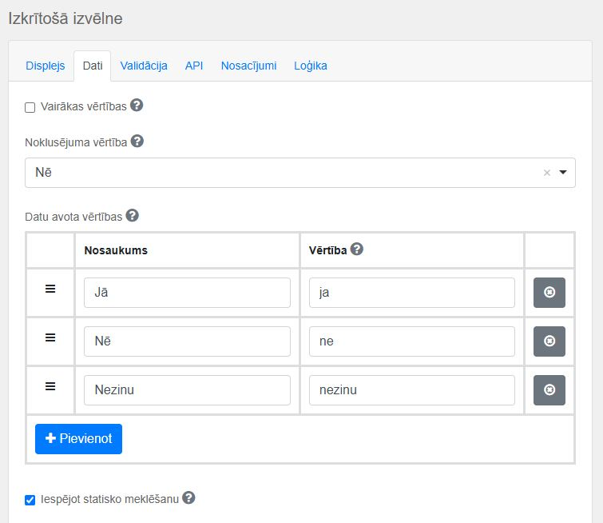

42.attēls. Komponenta “Izkrītošā izvēlne” cilnē “Dati” datu avota vērtību ievadīšana un noklusējuma vērtības norādīšana – piemērs

Līdzīgi kā komponentam “Izkrītošā izvēlne”, arī izmantojot komponentu “Radio pogas” vai “Izvēles rūtiņas” ir obligāti jānorāda vērtības sadaļā “Dati”. Ievadot tabulā nosaukumus kolonnā “Nosaukums” (vērtībām ir jābūt unikālām), tiks automātiski ģenerētas vērtības kolonnā “Vērtības” un virs tabulas tiks attēloti pievienotie nosaukumi (skat. 43.attēlu).

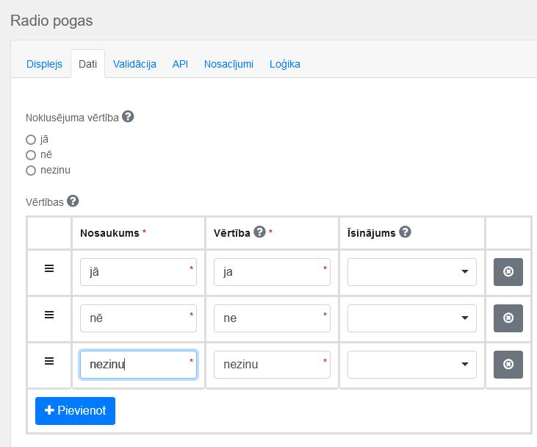

43.attēls. Komponenta “Radio pogas” cilnē “Dati” vērtību ievadīšana – piemērs

Komponentā “Klasifikatoru izkrītošā izvēlne” cilnes “Dati” iestatījumi daļēji tiek atšķirīgi aizpildīti nekā tas ir citu komponentu gadījumā (skat. tekstā iepriekš). Šajā gadījumā laukā “Izvēlēties klasifikatoru” tiek atgriezti tie klasifikatori, kuri ir ievadīti sistēmā VIRSIS un paredzēti izmantošanai e-formu vajadzībām. Šos klasifikatorus veido, labo un dzēš VDAA. Ja nepieciešama jauna klasifikatora izveide e-formas lietošanai, tad jānosūta e-pasts uz [atbalsts@vdaa.gov.lv](mailto:atbalsts@vdaa.gov.lv), iesūtot klasifikatora datus.

Lai norādītu, kuru no klasifikatoriem izmantot, jāizvēlas to no izkrītošās izvēles laukā “Izvēlēties klasifikatoru” (skat. 44.attēlu).

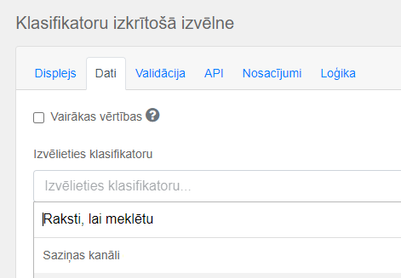

44.attēls. Komponenta “Klasifikatoru izkrītošā izvēlne” cilnē “Dati” klasifikatora pievienošana – piemērs

Saglabājot iestatījumus, konstruktorā var apskatīt, kādas vērtības klasifikators satur (pašā konstruktorā vai to apskatot priekšskatījumā).

Cilnē “Validācija” laukam var norādīt validācijas, piemēram, vai tas būs obligāts lauks un kāds ir tā minimālais un maksimālais garums u.c. Šajā cilnē lielākai daļai komponenšu ir pieejams iestatījums “Validēt” (skat. 45.attēlu), kas nosaka, kad aktivizēt validāciju. Iestatījuma izkrītošajā izvēlnē ir pieejamas divas opcijas “Pēc izmaiņām” vai “Izejot no lauka”. Ja izvēlas “Pēc izmaiņām”, tad aizpildot Latvija.gov.lv e-formas veidlapu, validācija nostrādās datu ievades brīdī. Savukārt, ja iestatīta vērtība “Izejot no lauka”, tad pēc datu ievades, noklikšķinot veidlapā citā vietā/laukā.

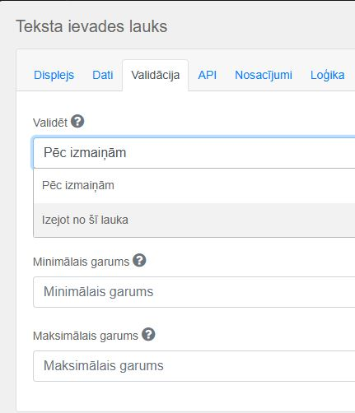

45.attēls. Cilnes “Validācija” lauka “Validēt” iestatījuma opcijas

Cilnē **“API**” dati aizpildās automātiski un **lietotājam šī sadaļa nav manuāli jāaizpilda**.

Par cilnē “Nosacījumi” ievadāmiem nosacījumiem sīkāk skatīt nodaļā 2.8.4.

Pēdējā iestatījumu cilnē “Loģika” tiek definēta papildu loģika, kas ļauj pievienot jaunas darbības un loģikas. Piemēram, var pievienot loģiku, ka atkarībā no ieslēgtās radiopogas, parādās papildu lauki.

Dotais 46.attēls demonstrē konstruktorā pievienotos elementus, kuriem papildu ir pievienota loģika.

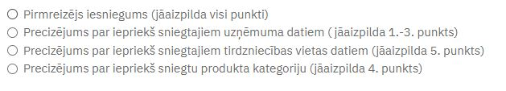

46.attēls. Veidlapa, kurā pievienotas radio pogas – piemērs

Tajā pašā veidlapā ir pievienoti lauki, kuriem ir jāparādās tikai tad, ja ieslēgta pirmā radiopoga un šim komponentam (dotajā piemērā ir izmantots “Konteineris” un tam atzīmēts cilnē “Displejs” iestatījums “Slēptais lauks”).

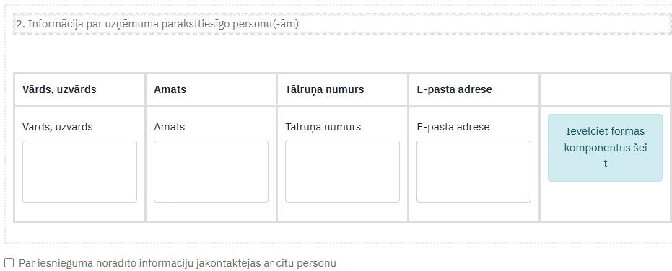

47.attēls. Veidlapa, kurā pievienotas radio pogas – piemērs

Lai pievienotu loģiku, ka 47.attēlā pievienotie lauki lietotājam tiek attēloti tikai tad, ja ieslēgta pirmā radiopoga (skat. 46.attēlu), to konfigurē komponenta iestatījumos cilnē “Loģika”. Nospiežot pogu “Pievienot loģiku”, tiks izvērsta forma ar ievadlaukiem. Laukā “Ir norādīta vērtība” ir norādīta vērtība (skat. 48.attēls), kas ir saglabāta komponenta “Radio pogas” iestatījumos cilnē “Dati” pirmajai radiopogai laukā “Vērtība”.

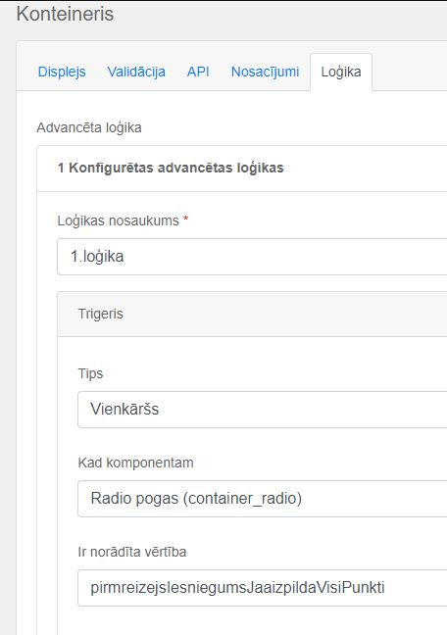

48.attēls. Loģikas pievienošana – piemērs

Nospiežot pogu “Pievienot darbību”, tiek pievienota darbība, respektīvi, ka komponents ir paslēpts no formas, ja nav atzīmēta pirmā radiopoga. Iestatījums “Iestatīt stāvokli” ir paredzēts, lai mainītu norādītā komponenta pazīmi (piemēram, Slēptais lauks, Obligāts, Atspējots utt.). Dotajā piemērā komponentam ir uzlikta pazīme “Slēptais lauks” un iestatīts stāvoklis “Nē” (skat. 49.attēlu).

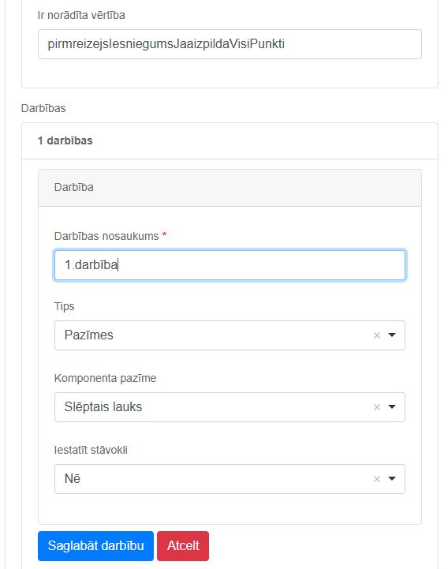

49.attēls. Darbības loģikas pievienošana – piemērs

Kad loģika ir pievienota, tad ievadītie dati tiek saglabāti, nospiežot secīgi pogas “Saglabāt darbību”, “Saglabāt loģiku” un pēc tam “Saglabāt”. Lai apskatītos, kā strādā pievienotā loģika, konstruktorā nospiež pogu “Priekšskatīt” un var pārbaudīt, vai pievienotais nosacījums nostrādā, aizpildot veidlapu.

Komponentam “Datums/laiks” iestatījumos ir papildu cilnes “Datums” un “Laiks”.

Cilne “Datums” satur sekojošus iestatījumus:

1) Ieslēgt datuma ievadi – atzīmējot šo opciju, lietotājam tiek atļauts šajā laukā ievadīt datumu;

2) Atslēgt konkrētus datumus vai datumus pēc diapazona – var norādīt datumus, kuri nebūs pieejami lietotājam ievadei;

3) Atslēgt nedēļas nogales – atzīmējot šo opciju, lietotājs nevarēs ievadīt datumus, kas iekrīt nedēļas nogalēs;

4) Atslēgt darba dienas – atzīmējot šo opciju, lietotājs nevar ievadīt datumus, kas iekrīt darba dienās.

Cilne “Laiks” satur sekojošus iestatījumus:

1) Ieslēgt laika ievadi – atzīmējot šo opciju, lietotājs varēs ievadīt arī pulksteņa laiku;

2) Stundas soļa lielums – norāda stundu skaitu, kas tiek palielināts/samazināts par soli;

3) Minūtes soļa lielums – norāda minūšu skaitu, kas tiek palielināts/samazināts par soli;

4) 12 stundu laiks (AM/PM) – atzīmējot šo opciju, tiks attēlots 12 stundu laiks.

Cilnē “Dati” tiek norādīta, kāda būs noklusētā datuma un laika vērtība šajā laukā.

Ja cilnē “Laiks” ir atzīmēts iestatījums “Ieslēgt laika ievadi”, tad šajā cilnē laukā “Noklusējuma vērtība” papildu datumam, jānorāda arī noklusētais pulksteņa laiks (skat. 50.attēlu). Ja iestatījums nav atzīmēts, tad būs jānorāda tikai datums.

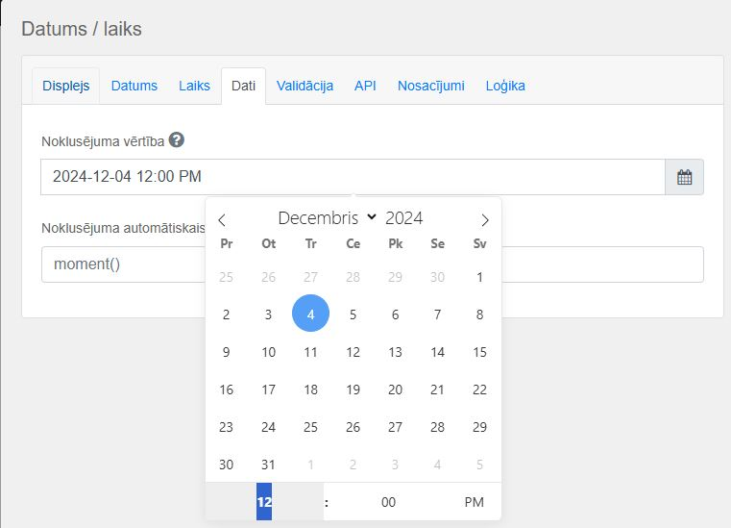

50.attēls. Cilnē “Dati” noklusētā datuma un laika norādīšana – piemērs

Šajā pašā cilnē ir iestatījums “Noklusējuma automātiskais datums”, kas ļauj iestatīt noklusēto datumu, kurš automātiski tiks parādīts veidlapā. Piemēram, lai noklusēti lauks aizpildītos ar to datumu, kad lietotājs aizpilda veidlapu, tad ir jāievada iestatījums *moment()* (skat. 51.attēlu).

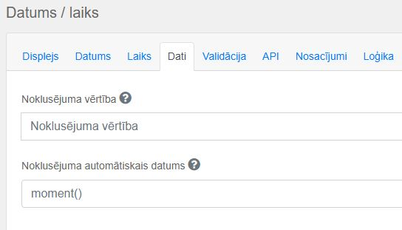

51.attēls. Cilnē “Dati” noklusējuma automātiskā datuma uzstādīšana – piemērs

Cilne “Validācija” satur sekojošus iestatījumus (skat. 52.attēlu):

1) Validēt – var norādīt, kad veikt lauka validāciju – pēc izmaiņām vai izejot no šī lauka (skat. detalizētāk 45.lpp tekstā);

2) Obligāts – atzīmējot šo opciju, lietotājam lauks ir jāaizpilda obligāti;

3) Izmantot kalendāru, lai iestatītu minimālo datumu – var norādīt minimālo datumu, ko varēs ievadīt portālā;

4) Validēt, arī ja lauks ir paslēpts – atzīmējot šo izvēli, validācija nostrādās pie veidlapas iesniegšanas un lietotājam tiks parādīts kļūdas paziņojums.

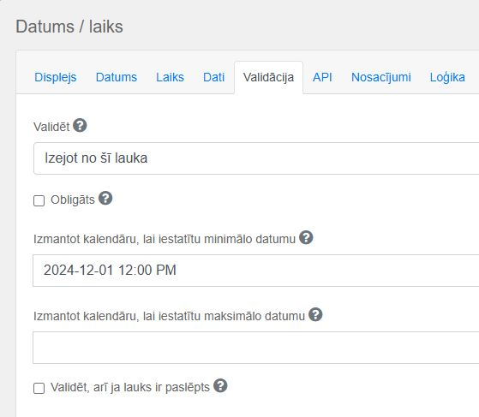

52.attēls. Komponenta “Datums/laiks” cilnē “Validācija” iestatījumu aizpildīšana – piemērs

Komponentam “Diena” papildu pamata iestatījumiem, var konfigurēt arī to, kāda būs ievade veidlapā dienai, mēnesim un gadam. Šos iestatījumus konfigurē attiecīgi cilnēs “Diena”, “Mēnesis” un “Gads”.

Šī komponenta cilnē “Validācija”, tāpat, kā citiem komponentiem, var definēt lauku obligātumu, maksimālās un minimālās vērtības, skat. 53.attēlu.

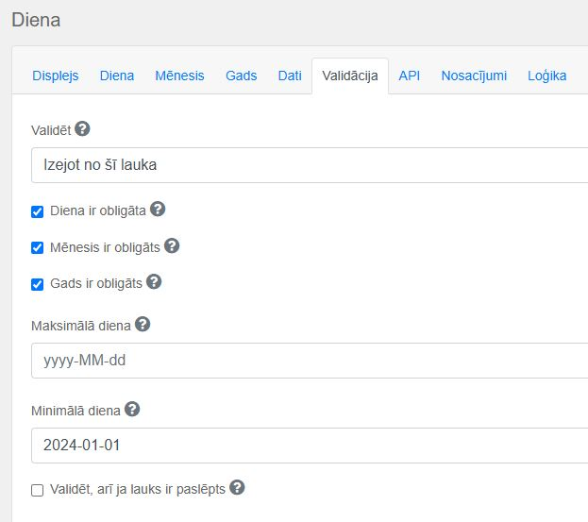

53.attēls. Cilnē “Validācija” iestatījumu norādīšana - piemērs

Lai iegūtu detalizētāku skaidrojumu, ko attiecīgais iestatījums nozīmē, ar peli uzbrauc uz tā paskaidres jeb jautājuma zīmes ikonas, piemēram, cilnē “Dati” uzbraucot ar peli uz jautājuma zīmes pie lauka “Vairākas vērtības” tiks attēlota paskaidre *“Ļaut laukā ievadīt vairākas vērtības”* (skat. 54.attēlu).

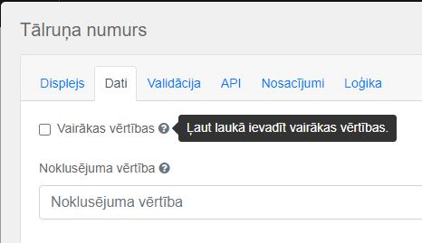

54.attēls. Lauka “Tālruņa numurs” paskaidre pie izvēles “Vairākas vērtības” – piemērs

Iestatījumu sadaļas labajā pusē tiek attēlots priekšskats (skat. 55.attēlu) - atbilstoši ievadītajiem iestatījumiem un pogas “Saglabāt” – iestatījumu saglabāšanai, “Atcelt” – atcelt iestatījumu ievadi un poga “Noņemt”, ar kuru šis komponents tiek noņemts no formas (veidlapas).

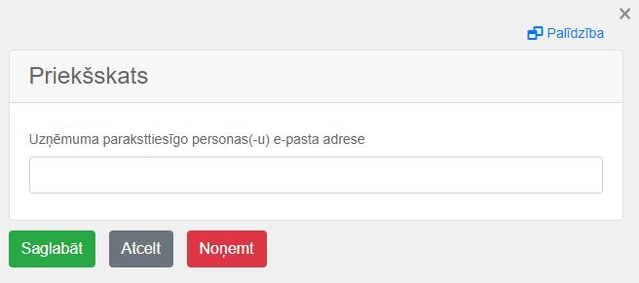

55.attēls. Elementa iestatījumu sadaļas priekšskats

Iestatījumu sadaļa tiek aizvērta pēc saglabāšanas, atcelšanas vai pēc tās noņemšanas darbības izpildes.

### E-formas loģiskie nosacījumi

Katrai e-formai var definēt savus loģiskos nosacījumus. Šos nosacījumus izmanto, lai, piemēram, atkarībā no Latvija.gov.lv lietotāja ievadītajiem datiem vai izvēlētajām vērtībām, attēlotu vai paslēptu e-formas ievadlaukus. Nosacījumi tiek konfigurēti katram e-formas laukam atsevišķi. Šie nosacījumi tiek definēti komponenta iestatījumos cilnē “Nosacījumi”.

Laukā “Šim komponentam ir jāparādās” ir jāizvēlas vērtība no izkrītošā saraksta atkarībā no tā, vai lauku vēlas attēlot vai slēpt. Nākamā laukā “Kad komponentam” no izkrītošā saraksta izvēlas komponentu, kurš tiks attēlots vai paslēpts atkarībā no nosacījuma (*true* vai *false*). Pēdējā laukā “Ir norādīta vērtība” jāievada *true* vai *false*. Norādītos nosacījumus saglabā, nospiežot pogu “Saglabāt”.

Piemēram, ir paredzēts, ka veidlapa saturēs izvēles rūtiņu “Pārstāvu juridisko personu” (skat. 56.attēlu), kuru atzīmējot, tiks attēloti papildu lauki aizpildei, piemēram, “Pārstāvētā uzņēmuma nosaukums”.

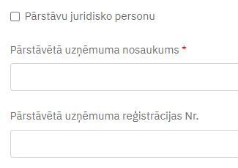

56.attēls. Veidlapā pievienotie lauki – piemērs

Lai definētu augstāk minēto nosacījumu, tiek atvērta lauka “Pārstāvētā uzņēmuma nosaukums” iestatījumi un cilnē “Nosacījumi” tam definēts sekojošs nosacījums, skat. 57. attēlu.

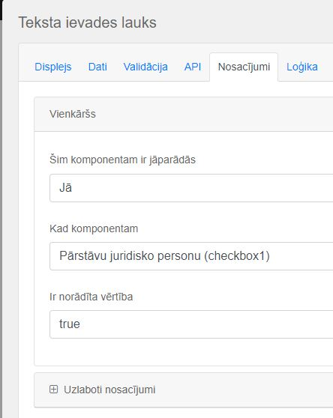

57.attēls. Laukam “Pārstāvētā uzņēmuma nosaukums” nosacījuma definēšana – piemērs

Pēc šāda principa nosacījumus definē visiem nepieciešamajiem veidlapas laukiem.

Lai definētu savus nosacījumus, atver cilnē “Nosacījumi” sadaļu “Uzlabotie nosacījumi”, kurā var rakstīt nosacījumus *JavaScript*. Piemēram, var definēt nosacījumu, kur atkarībā no ievadītās vērtības konkrētā laukā vai vairākos, tiek attēlots papildu lauks/teksts utml. Piemēram, ir izveidota šāda veidlapa, skat. 58.attēlu.

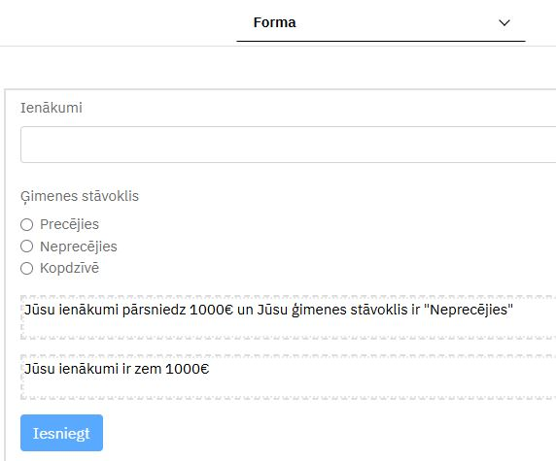

58.attēls. Izveidotā veidlapa ar papildu definētiem nosacījumiem laukam “IENĀKUMI”- piemērs

Dotajā veidlapā (skat. 58. attēlu) laukam “Jūsu ienākumi pārsniedz 1000€ un Jūsu ģimenes stāvoklis “Neprecējies”” ir definēts papildu nosacījums *show = (data.alga > 1000) & (data.statuss == 'neprecejies')* un laukam “Jūsu ienākumi ir zem 1000€” - *show = data.alga < 1000* (skat. 59.attēlu).

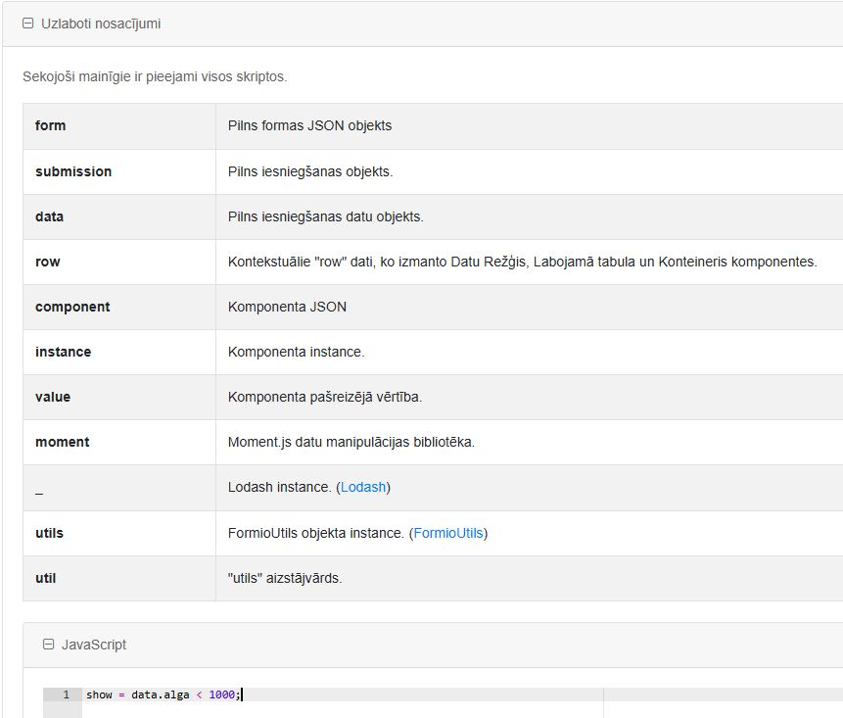

59.attēls. Cilnē “Nosacījumi” papildu nosacījuma definēšana – piemērs

Balstoties uz doto nosacījumu, ja lietotājs ievada laukā “Ienākumi” skaitli, kas mazāks par 1000, tad tiek atgriezts lauks “Jūsu ienākumi ir zem 1000€” (skat. 60.attēlu), savukārt, ja laukā “Ienākumi” ievadīts skaitlis, kas lielāks par 1000 un ir ieslēgts radioslēdzis “Neprecējies”, tad papildu tiek atgriezts lauks “Jūsu ienākumi pārsniedz 1000€ un Jūsu ģimenes stāvoklis ir “Neprecējies”.

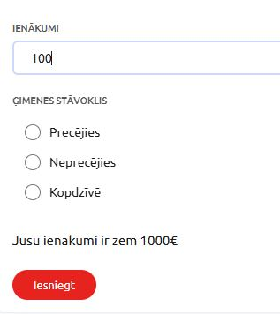

60.attēls. Veidlapa, kurā ir izpildījies definētais papildu nosacījums - piemērs

E-formas veidam “Vednis” papildu var definēt arī nākamās lapas nosacījumus. To var izmantot gadījumos, kad atkarībā no norādītajām vērtībām tekošajā lapā, tiek atgriezta atbilstoša nākamā lapa. Nosacījumus definē komponenta iestatījumos cilnes “Nosacījumi” sadaļā “Uzlabota nākamā lapa”. Dotajā piemērā ir aprakstīts nosacījums *next = data.apgadajamie == 'ir' ? 'page2' : 'page3';:* ja veidlapā ir izvēlēta vērtība “Ir”, tad nospiežot uz nākamās lapas vednī, tiks atgriezta lapa “Ir apgādājamie”. Pretējā gadījumā nākamā lapa būs “Nav apgādājamie” (skat. 61.attēlu).

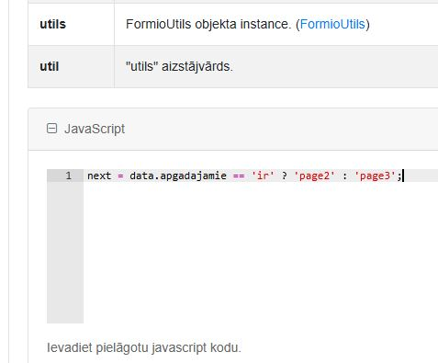

61.attēls. Nosacījuma ievade sadaļā “Uzlabota nākamā lapa” - piemērs

Izveidotais vednis, kurā izpildīsies augstāk tekstā minētais nosacījums, dots 62.attēlā.

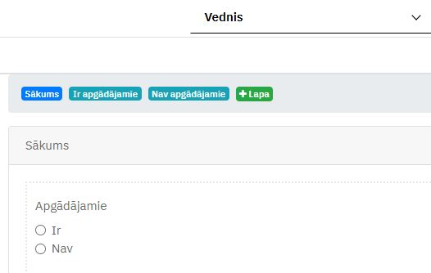

62.attēls. Veidlapa (vednis), kurā definēts nosacījums “Uzlabota nākamā lapa” - piemērs

Sīkāk par vedņa veidošanu skatīt 2.8.2. nodaļā.

### E-formas lauku pieejamība atkarībā no e-adreses lietotāja tipa

Izmantojot komponentu “Autorizētās personas tips”, var norādīt e-adreses lietotāja tipu, kā rezultātā definēt, kurus laukus attēlot juridiskai un kurus fiziskai personai. Ja šis komponents formā netiks pievienots, tad ievadītie nosacījumi neizpildīsies.

Lai pievienotu nosacījumu, ievelk komponentu “Autorizētās personas tips” un atvērtajā iestatījumu dialoga logā nospiež pogu “Saglabāt”. Pēc tam uzbraucot ar peli uz pievienotā komponenta, kuru vēlas konfigurēt atkarībā no personas tipa, nospiež uz “zobrata” ikonas “Rediģēt” (skat. 63.attēlu).

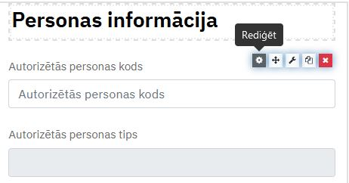

63.attēls. Pievienotā lauka “Autorizētās personas kods” iestatījumu loga atvēršana labošanai - piemērs

Atvērtajā logā, nospiež uz cilnes “Nosacījumi” un laukā “Šim komponentam ir jāparādās” no izkrītošās izvēlnes izvēlas vērtību: *Jā* – ja to ir jāparāda, *Nē* – ja nav jārāda. Pēc tam laukā “Kad komponentam” izvēlas vērtību “Autorizētās personas tips” un laukā “Ir norādīta vērtība” jāievada **JP** – ja nosacījums attiecas uz juridiskām personām vai **FP**, ja uz fiziskām personām. Piemēram, (skat. 64.attēlu), laukam “Autorizētās personas kods” ir pievienots nosacījums, ka to ir jāattēlo tikai fiziskām personām.

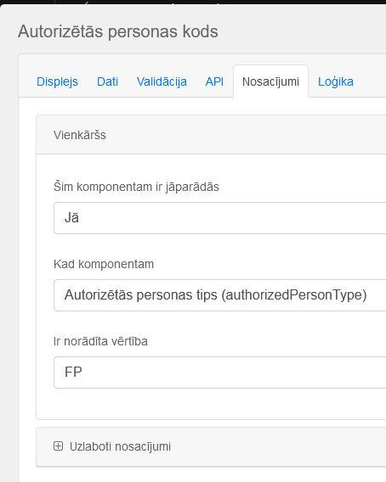

64.attēls. Laukam “Autorizētās personas kods” nosacījuma ievade - piemērs

Pievienotais nosacījums ir jāsaglabā, nospiežot pogu “Saglabāt”. Pēc nosacījuma saglabāšanas, logs tiks aizvērts. Līdzīgi rīkojas ar visiem konstruktorā pievienotajiem komponentiem, kuriem ir nepieciešams iestatīt nosacījumus.

### E-formas tekstu tulkošana uz angļu valodu

E-formas veidlapai anglisko tulkojumu ievada, e-formas detālajā skatā nospiežot pogu “Tulkot formas tekstus” (skat. 65.attēlu).

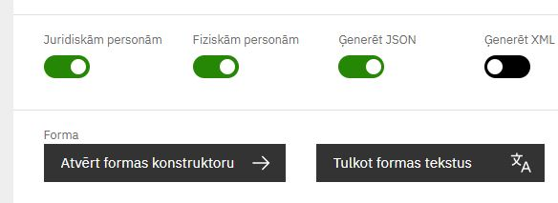

65.attēls. Poga “Tulkot formas tekstus”

Tiek atvērta lapa tulkojumu ievadei. Tulkojumus ievada par katru no laukiem (skat. 66.attēlu). Ja formā ir lauki ar vienādiem nosaukumiem, tad tulkojumu ievades lapā tie netiks dublēti un būs jāievada tikai viens tulkojums par visiem. Kad visi tulkojumi ir savadīti, jānospiež poga “Saglabāt”.

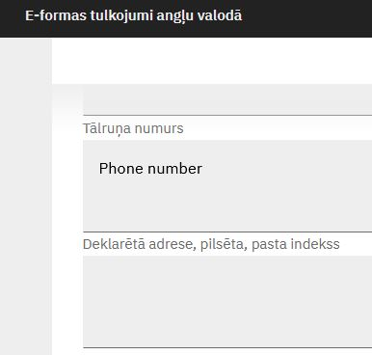

66.attēls. Tulkojumu ievade – piemērs

**Piezīme.** Lauki, kuri būs atstāti tukši bez angliskā tulkojuma, Latvija.gov.lv portālā pārslēdzoties uz angļu valodu, tie tiks attēloti bez nosaukuma, tāpēc, ja paredzēts, ka veidlapai ir jābūt arī pieejamai angļu valodā, tad ir obligāti jāpārtulko visi lauki.

### E-formas priekšskatījums

Lai apskatītu e-formas priekšskatījumu, vispirms ir jāsaglabā visas izmaiņas, kuras ir veiktas formā.

Priekšskatījumu apskata, nospiežot pogu “Priekšskatīt” - detālā skatā vai pašā konstruktorā (skat. 67.attēlu).

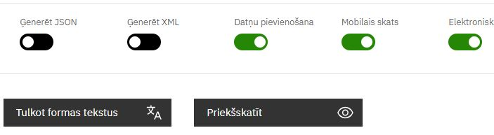

67.attēls. Poga “Priekšskatīt” e-formas detālā skatā

**T**iek atvērta e-formas priekšskatījuma lapa ar e-formas vizuālo izskatu Latvija.gov.lv dizainā (skat. 68.attēlu).

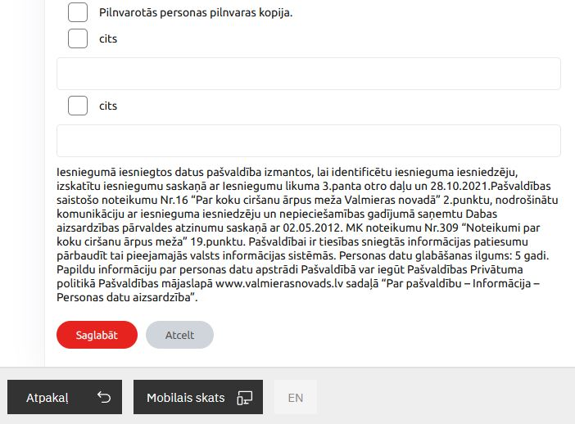

68.attēls. Veidlapas priekšskatījums Latvija.gov.lv dizainā - piemērs

Ja e-formai ir ievadīts arī angliskais tulkojums (skat. 66. attēlu), tad nospiežot uz pogas “EN” tiks ielādēta tulkotā versija.

Gadījumā, ja tulkojumi nav ievadīti, tad poga “EN” būs neaktīva (atspējota) un pārslēgšanās uz anglisko versiju nebūs iespējama (skat. 68.attēlu).

Ja tulkojumi ir ievadīti tikai daļēji, tad priekšskatījumā lauki, kuriem nav angliskais tulkojums, tiks attēloti bez nosaukuma, tai skaitā, arī pogas.

Lai pārslēgtos atpakaļ uz formu latviešu valodā, jānospiež poga “LV”.

Formu mobilā skata režīmā apskata, nospiežot uz pogas “Mobilais skats”. Lai atgrieztos darbvirsmas skata režīmā, nospiež pogu “Darbvirsmas skats”.

No priekšskatījuma iziet un atgriežas formas detālā skatā vai konstruktorā (atkarībā no tā, kur nospiesta poga “Priekšskatīt” – detālā skatā vai konstruktorā), nospiežot pogu “Atpakaļ” (skat. 63.attēlu).

### E-formas nodošana publicēšanai

Kad e-formas veidlapa ir izveidota un gatava publicēšanai, tad laukā “Formas statuss” maina tās statusu uz “Gatavs publicēšanai” (skat. 69.attēlu) un šīs izmaiņas saglabā, nospiežot pogu “Saglabāt”.

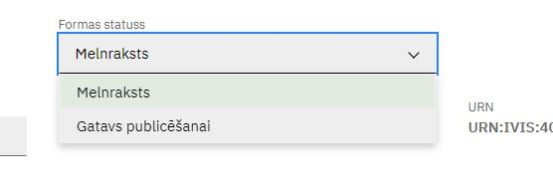

69.attēls. Formas statusa maiņa uz “Gatavs publicēšanai”

Pēc e-formas statusa maiņas uz “Gatavs publicēšanai”, ir jānodod informācija VDAA par to, ka ir nepieciešams publicēt konkrēto e-formu. Tiklīdz e-formu lietojumprogrammas administrators šo formu būs nopublicējis, tās statuss būs mainījies uz “Publicēts” un šis statuss nebūs labojams. Publicējot e-formu, automātiski tiek nodrošināta arī tiešlinka nodošana uz VIRSIS, pakalpojuma kanāla kartiņas izveide un tās piesaiste izvēlētajam pakalpojumam. Automātiski izveidotais tiešlinks publicētajai e-formai ir redzams e-formas metadatos pie “Saite uz e-formu”. Tiešlinku var nokopēt, nospiežot uz kopēšanas ikonas blakus saitei (skat. 70.attēlu).

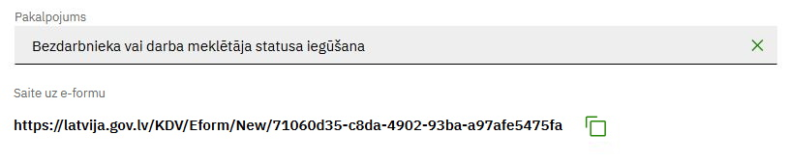

70.attēls. Publicētas e-formas saite uz pakalpojumu - piemērs

Publicētā e-forma būs pieejama Latvija.gov.lv sadaļā “Pakalpojumu katalogs”.

### E-formas jaunas versijas veidošana

Ja e-forma ir publicēta, bet tai ir nepieciešams veidot jaunu versiju, tad atver konkrēto publicēto e-formu un veic tajā labojumus. Saglabājot veiktos labojumus, tiks automātiski izveidota jauna melnraksta versija. Piemēram, ja ir publicēta v.1.0, tad saglabājot jaunu versiju, tiks saglabāts melnraksts ar v.1.1. Pēc tam, kad visas izmaiņas ir veiktas un saglabātas, tai skaitā, nepieciešamības gadījumā arī labots vai papildināts angliskais tulkojums, formu atkal nodod uz publicēšanu, mainot e-formas statusu uz “Gatavs publicēšanai” (skat. 71.attēlu). Pēc tam, kad administrators šo versiju nopublicēs, iepriekšējai versijai automātiski nomainīsies statuss uz “Slēgts” ar atbilstošo versijas numuru.

Visas formas versijas ir apskatāmas detālā skata augšpusē (skat. 71.attēlu).

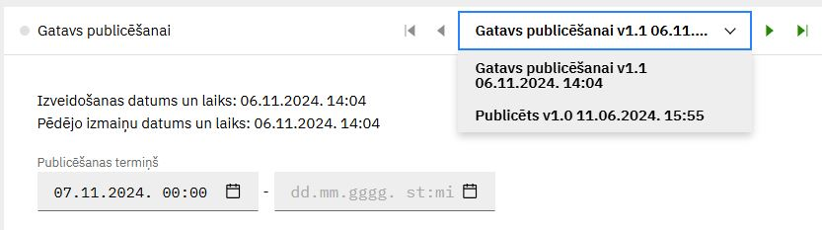

71.attēls. Formas versijas – piemērs

Lai atvērtu konkrētu versiju, jānospiež izkrītošā sarakstā uz attiecīgās versijas, vai, pārvietojas pa versijām, izmantojot bultiņas (skat. 71.attēlu).

Labojot publicētu versiju, vienmēr tiek pārbaudīts, vai jau neeksistē esoša melnraksta versija. Ja tāda ir, tad lietotājam mēģinot saglabāt veiktās izmaiņas, tiks izvadīts paziņojums par esošu melnrakstu (skat. 72.attēlu).

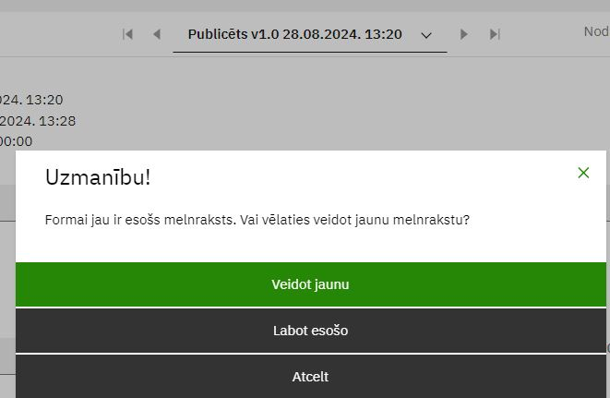

72.attēls. Paziņojums par esošu melnrakstu

Lai labotu esošo melnrakstu, jānospiež poga “Labot esošo”. Pēc pogas nospiešanas, tiks atvērts esošais melnraksts labošanai. Ja izvēlas veidot jaunu melnraksta versiju, tad jāspiež poga “Veidot jaunu”. Pēc pogas nospiešanas, tiks izveidota jauna melnraksta versija.

Gadījumos, kad ar vienu un to pašu melnrakstu strādā divi lietotāji, pie saglabāšanas lietotājam tiks izvadīts paziņojums par iespēju versiju pārrakstīt vai veidot jaunu (skat. 73. attēlu).

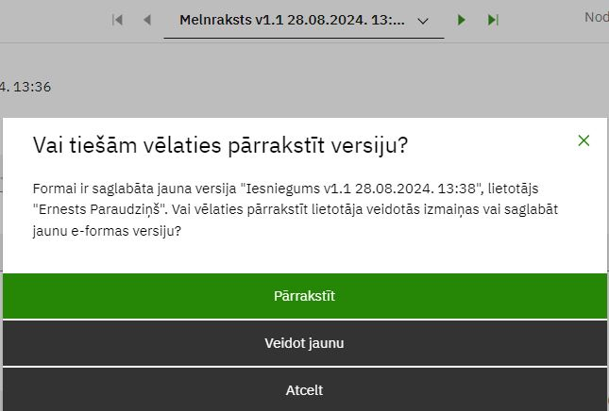

73.attēls. Paziņojums par versijas pārrakstīšanu

Ja vēlas veidot jaunu versiju, jāspiež poga “Veidot jaunu” un tiks izveidota jauna melnraksta versija.

Izvēloties pārrakstīt versiju, jāspiež poga “Pārrakstīt” (skat. 73.attēlu). Pēc pogas nospiešanas tiks izvadīts paziņojums šīs darbības apstiprināšanai vai atcelšanai. Nospiežot pogu “Pārrakstīt”, versija tiek pārrakstīta (skat. 74.attēlu).

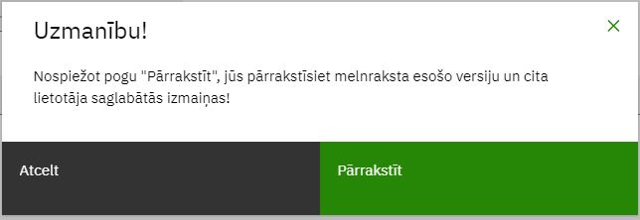

74.attēls. Paziņojums par pārrakstīšanas darbības apstiprināšanu vai atcelšanu

Ja nevēlas pārrakstīt versiju, tad darbību atceļ ar pogu “Atcelt”.

Gadījumā, ja tiek labota publicētā versija, bet eksistē jau vairāk kā viens melnraksts, tad mēģinot saglabāt izmaiņas, lietotājam tiks attēlots paziņojums ar iespēju veidot jaunu melnrakstu, vai atgriezties formā un pārskatīt esošos melnrakstus.

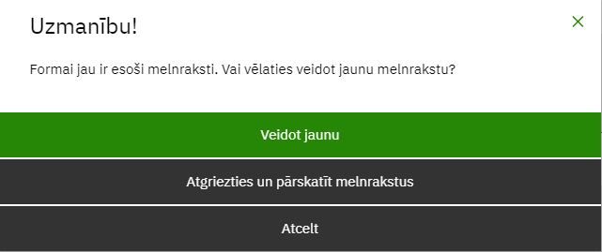

75.attēls. Paziņojums par iespēju veidot jaunu melnrakstu vai pārskatīt esošos

Ja vēlas veidot jaunu versiju, jāspiež poga “Veidot jaunu” un tiks izveidota jauna melnraksta versija, bet ja nē, tad jāspiež poga “Atgriezties un pārskatīt melnrakstus” (skat. 75.attēlu). Pēc pogas nospiešanas, lietotājs tiks atgriezts formā.

## E-formas kopēšana

Jebkura e-forma ir nokopējama, nospiežot pogu “Kopēt formu” (skat. 76.attēlu). Pēc pogas nospiešanas, tiks atvērts detālais skats ar visiem pārkopētiem metadatiem un uzkonstruētā forma.

Saglabājot kopēto formu, to var pēc tam rediģēt pēc nepieciešamības.

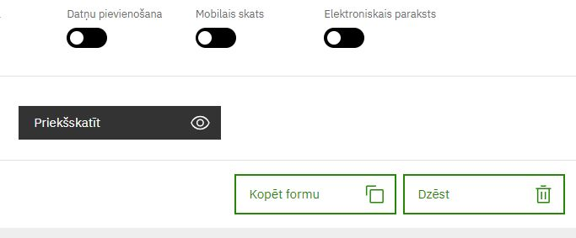

76.attēls. Formas kopēšana

Pēc saglabāšanas, nokopētā forma tiek saglabāta statusā “Melnraksts”.

## E-formas dzēšana

Visas e-formas, kuras ir statusos “Melnraksts”, “Gatavs publicēšanai” vai “Slēgts”, var dzēst, nospiežot formas detālā skatā pogu “Dzēst” (skat. 77.attēlu).

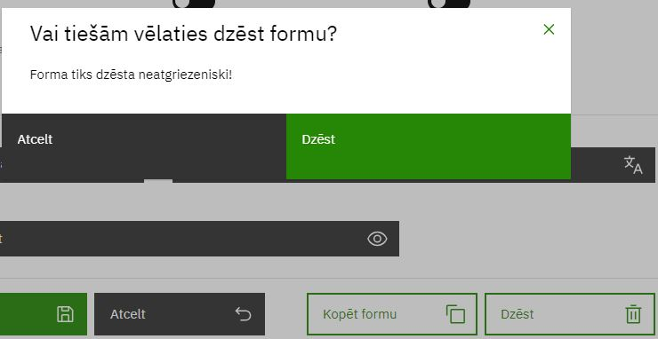

77.attēls. Dzēšanas darbības apstiprināšana

Pirms forma tiek izdzēsta, tiek izvadīts paziņojums dzēšanas darbības apstiprināšanai vai atcelšanai. Nospiežot pogu “Dzēst”, forma tiek izdzēsta un vairs nav pieejama sarakstā.